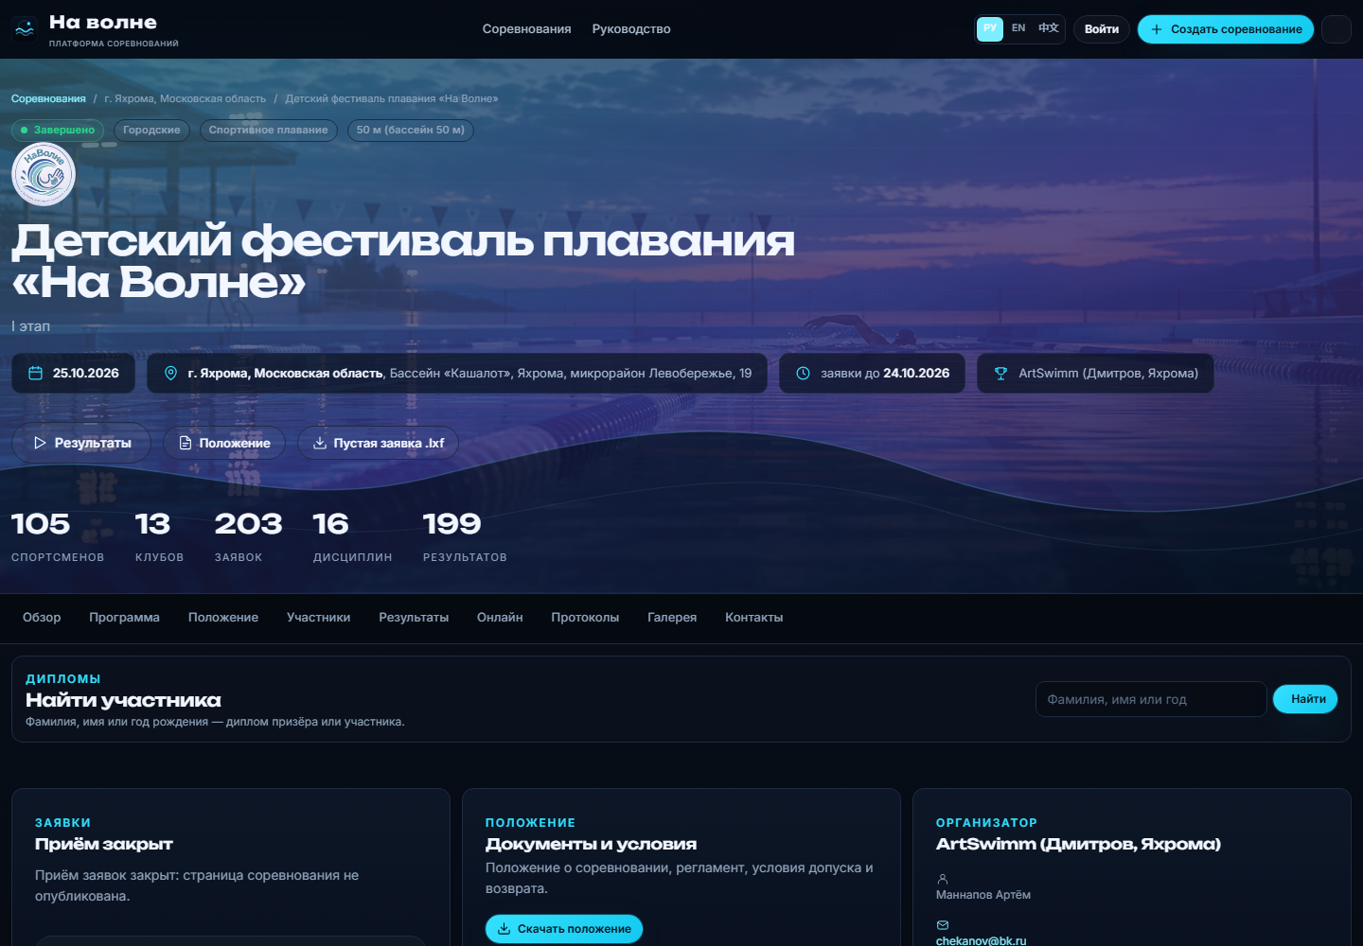
НА ВОЛНЕ
ПЛАТФОРМА СОРЕВНОВАНИЙ ПО ПЛАВАНИЮ
Руководство организатора
Полный цикл соревнования: заявки, программа, судейский пульт, хронометраж, протоколы, дипломы, онлайн-результаты и оплата
Редакция 2026.10 · energowave.ru

Содержание
1. Почему «На волне» 4
2. Быстрый старт за 30 минут 9
3. Роли и доступы 10
4. Тарифы, демо-доступ и оплата 10
5. Кабинет: общая логика 12
6. Создание соревнования 15
7. Программа соревнования 18
8. Заявки 21
9. Распределение заплывов (seed) 26
10. Судейство: пульт, стартер, хронометристы 28
11. Результаты и зачёт 44
12. Протоколы и документы 48
13. Публикация и онлайн 57
14. Награждение и дипломы 61
15. Оплата взносов 66
16. Брендирование и медиа 67
17. Публикация и локальная версия 68
18. Данные, безопасность и резервные копии 70
19. Частые ошибки и решения 70
20. Чек-листы 71
21. Глоссарий 72
22. Поддержка 72
23. Вопросы перед покупкой 72
24. Готовы провести следующий старт? 73
25. Приложение A. Чек-листы 74
26. Приложение B. Частые вопросы 75
27. Приложение C. Роли и зоны ответственности 76
28. Приложение D. План подготовки 76
29. Приложение E. Быстрый справочник действий 77
30. Приложение F. Словарь полей 78
31. Приложение G. Схема судейской бригады 78

Платформа соревнований по плаванию · energowave.ru · редакция 2026.10
Это практическое руководство для организаторов: от первой заявки до готовых протоколов, дипломов и публикации результатов в интернете. Руководство описывает все основные разделы личного кабинета и объясняет, как платформа экономит время судейской бригады и секретариата.

Предисловие: что такое премиальный соревновательный сервис
Премиальный сервис в плавании — это не мраморный лендинг и не слово «premium» в тарифе. Это предсказуемость: заявка, стартовый лист, результат, протокол и награда приходят вовремя, в правильном формате и без ручной сборки. Соревнование состоит из десятков процессов, которые должны сойтись до секунды; премиальность — когда они сходятся.
«На волне» — самостоятельная система полного цикла. Она не требует внешней программы, чтобы провести соревнование: программа, заявки, посев, судейский пульт, хронометраж, результаты, протоколы и онлайн работают внутри платформы. Импорт и экспорт Lenex .lxf, Excel и CSV — это дополнительные возможности для обмена, а не условие работы. Если у вас уже есть своя система, вы можете обменяться файлами; если нет — весь цикл закрывается здесь.
Судейский пульт — отдельная ссылка-токен, которая открывается на планшете судьи без логина организатора. Время вводится цифрами, как в профессиональных системах: 2834 превращается в 28.34, 034567 — в 3:45.67. R.T., отсечки, OK/DNS/DNF/DSQ с причиной нарушения, утверждение заплыва и статус «результат официальный» — в одном экране, доступном с телефона.
Документы и награды рождаются из данных, а не из редактора. Протоколы — заявочный, стартовый, итоговый, технический, дисквалификации, отсечки, медальный и командный зачёт, бланки хронометристов — выгружаются в HTML, PDF, XLSX и DOCX с местами для подписей. Разряды по нормативам ЕВСК считаются из времени, бассейна и возраста; дипломы собираются из тех же результатов, без повторного набора.
Онлайн перестаёт быть проектом. Публичная страница с программой и положением, приём заявок по ссылке или QR, live-табло, TV-табло и страница протоколов уже размещены на платформе — без FTP, вёрстки и ночных обновлений. Организатор и секретариат занимаются спортом и судейством, а не переносом цифр между файлами. Это и есть премиальный уровень: в день старта никто не сомневается, что документы сойдутся.

1. Почему «На волне»
«На волне» — не только форма приёма заявок и не только таблица результатов. Это полный цикл соревнования в одном браузере: заявки, программа, заплывы, судейский пульт, хронометраж, протоколы, дипломы, онлайн-табло и оплата.

1.1. Полный цикл без внешних зависимостей
Платформа самодостаточна: для проведения соревнования не нужна сторонняя программа, установка на компьютер или отдельный сервер в бассейне.
- Своя программа — генератор дисциплин, сессии, возрастные группы, номера и стартовые взносы.
- Свои заявки — личные, командные, файлом, ручные; проверки и статусы.
- Свой посев — заплывы и дорожки по правилам, с учётом NT и заявочных времён.
- Свой пульт — ввод времени, R.T., отсечек, статусов и DSQ прямо в браузере.
- Свой хронометраж — телефон хронометриста и отдельный пульт стартера, без покупки секундомеров.
- Свои протоколы — заявочные, стартовые, итоговые, технические, DQ, отсечки и судейские формы.
- Свои дипломы — 5 стилей A4, конструктор, печать, подпись и QR.
- Свой онлайн — публичная страница, live-табло и TV-экран.
Обмен файлами — это бонус, а не зависимость. Если у вас уже есть внешняя система, платформа умеет принимать и отдавать Lenex 3.0 .lxf, Excel и CSV. Если внешней системы нет, весь цикл остаётся внутри «На волне». Данные не запираются: их можно выгрузить в любой момент.

1.1.1. Файловый обмен с Meet Manager
Если секретариат уже работает в Hy-Tek Meet Manager или другой системе с поддержкой Lenex, «На волне» встраивается в этот процесс без замены инструмента:
- Импорт `.lxf` — программа и заявки из Meet Manager загружаются в платформу.
- Экспорт `.lxf` — заявки, стартовые листы и результаты выгружаются обратно.
- Excel/CSV — запасной формат для таблиц и ручных списков.
- Без двойного ввода — один и тот же стартовый список не нужно собирать дважды.
При этом платформа остаётся самостоятельной: обмен с Meet Manager — это опция для тех, кому она нужна, а не обязательное условие проведения старта.

1.2. Полный цикл в одном сервисе
1. Создать соревнование и опубликовать страницу.
2. Принять личные, командные и файловые заявки.
3. Сгенерировать программу и возрастные группы.
4. Распределить заплывы и дорожки по правилам.
5. Провести старты с телефонов-секундомеров и судейского пульта.
6. Получить места, разряды, командный зачёт и протоколы.
7. Автоматически сформировать дипломы.
8. Опубликовать результаты, live-табло, TV-экран и протоколы.
9. Выгрузить данные в Excel или Lenex — при необходимости.

1.3. Что получает организатор
- Один кабинет вместо пяти программ — заявки, сетка, хронометраж, протоколы и дипломы связаны между собой.
- Судейский пульт без установки — открывается на ноутбуке, планшете или телефоне по ссылке с токеном.
- Телефоны как секундомеры — хронометристы подключаются по QR, стартер запускает заплыв со своего телефона.
- Автоматические дипломы — PDF призёров формируется сразу после утверждения последнего заплыва дисциплины.
- Прозрачные результаты — участник видит свой результат, место, разряд и протокол.
- Меньше ручной работы — утвердили заплыв, система сама посчитала места и подготовила документы.
- Публичная страница соревнования — красивый лендинг с программой, результатами, протоколами, галереей и поиском дипломов.
- Брендирование — логотип, обложка, цвета, спонсоры; для турниров доступен white-label.
- Оплата взносов — можно принимать самостоятельно без комиссии или включить приём через платформу.
- Данные не теряются — резервные копии, экспорт, локальная версия на случай проблем с интернетом.
Что берёт на себя «На волне» | Что остаётся человеку
Программа, сессии и возрастные группы | Утвердить регламент и возрастные брекеты
Приём заявок и проверки | Решить спорные случаи допуска
Посев заплывов и дорожек | Проверить посев перед публикацией
Время, R.T., отсечки и статусы | Судить в бассейне и принимать решения
Места, очки, разряды и зачёт | Рассмотреть апелляции и протесты
Протоколы и судейские бланки | Подписать документы
Дипломы из итоговых результатов | Определить, кого и за что награждать
Публикацию, live, TV и экспорт | Решить, что и когда видно в интернете

1.4. Кому подходит
- школам и клубам плавания;
- спортивным федерациям и организаторам первенств;
- детским фестивалям и фестивалям «Мастерс»;
- фитнес-клубам и сетям;
- организаторам зимнего плавания и открытой воды;
- секретариатам, которым нужен современный пульт и протоколы без ручной сборки.

1.5. Чем «На волне» отличается от таблицы и мессенджера
Обычный процесс | «На волне»
Заявки в Excel и переписке | Онлайн-заявки с проверками и статусами
Ручной перенос между программами | Импорт/экспорт Lenex, Excel, CSV
Секундомеры и бумага | Телефоны-секундомеры + судейский пульт
Ручной подсчёт мест | Автоматический расчёт по группам и правилам
Дипломы в Word | Автоматические PDF, 5 стилей и конструктор
Результаты в чате | Онлайн-таблица, live-табло и TV-экран
«Где мой диплом?» | Поиск по фамилии и скачивание на публичной странице

1.6. Сценарии использования
Сценарий | Что даёт «На волне»
Детский фестиваль | онлайн-заявки, милые дипломы, простая публичная страница
Клубный старт | быстрый запуск, взносы, брендирование, дипломы
Первенство федерации | протоколы профессионального вида, Lenex, разряды, командный зачёт
Мастерс | возрастные группы 25+, очки ФПМ, эстафеты, открытая вода
Зимнее плавание | категории A–D, температурный журнал, протоколы
Коммерческий турнир | продажа стартовых взносов, white-label, спонсоры

1.7. Переход с Excel или внешней системы
1. Выгрузите заявки/программу в .lxf, .xlsx или .csv.
2. Загрузите файл в «На волне» — заявки и дисциплины появятся в кабинете.
3. Настройте публичную страницу и приём заявок.
4. Проведите соревнование на пульте.
5. Выгрузите результаты в удобный формат.
6. Передайте файл в свою систему или архив — при необходимости.
Ничего не нужно перебивать вручную дважды.

1.8. Три сценария: как это выглядит на практике
Детский фестиваль. Поток заявок от родителей и тренеров, несколько возрастных групп, отдельного секретариата нет. Организатор собирает программу генератором, открывает приём заявок на публичной странице, подтверждает заявки, распределяет заплывы, выводит пульт на планшеты и live-табло на экран. Родители видят расписание и результаты с телефона, секретариат печатает протоколы кнопкой, клуб получает готовый пакет документов и наград без ручной сборки.
Клубный старт. Внутренний старт фитнес-клуба, тренер ведёт его сам. Соревнование создаётся за вечер, включается брендирование, заявка раздаётся по QR, результаты вводятся с телефона, протоколы выгружаются в PDF. Старт проведён силами одного тренера, клуб получает страницу под своим брендом; следующий старт собирается копированием прошлого.
Первенство, федерация. Официальный старт с судейской бригадой и требованиями к документам. Программа строится по регламенту, включаются нормативы ЕВСК, проводится посев, результаты вводятся с пульта с R.T., отсечками и DSQ, собираются судейские формы, при необходимости выгружается .lxf. Документы соответствуют методике Lenex, а весь цикл остаётся внутри платформы.

1.9. Посмотрите готовое соревнование
Отсканируйте QR — откроется завершённый детский фестиваль «На волне»: публичная страница, программа, протоколы, результаты и поиск дипломов.

Рис. 1. QR-код готового соревнования
Рис. 2. Публичная страница соревнования

2. Быстрый старт за 30 минут
Если соревнование совсем скоро, минимальный путь такой:
1. Зарегистрируйтесь и оплатите подписку или используйте демо-доступ.
2. Создайте соревнование: название, даты, город, бассейн, дорожки.
3. Сгенерируйте программу: дистанции, способы, пол, возрастные группы.
4. Заполните настройки: взнос, дедлайн, положение, контакты, брендирование.
5. Опубликуйте страницу и отправьте ссылку участникам.
6. Подтвердите заявки — вручную или импортом.
7. Распределите заплывы.
8. Откройте судейский пульт и проведите старты.
9. Утвердите заплывы — результаты уйдут в онлайн, дипломы сформируются.
10. Скачайте протоколы и дипломы, отправьте ссылки участникам.
Важно: до публикации результатов спортсмены не видят чужие результаты. Это защищает соревнование от преждевременных вопросов и споров.

3. Роли и доступы
Роль | Вход | Что делает
Организатор | /auth/register, /auth/login | создаёт соревнование, ведёт заявки, программу, результаты, оплату, публикацию
Секретариат | кабинет организатора | импорт/экспорт, программа, заявки, протоколы
Судья на пульте | /judge/<токен> | вводит время, статусы, утверждает заплывы
Хронометрист | QR-код со страницы пульта | финиширует участников на телефоне
Стартер | отдельный QR-код | запускает заплыв и все секундомеры
Участник / представитель | публичная страница /c/<slug> | подаёт заявку, смотрит статус, результаты, дипломы
Зритель | /live/<slug>, /tv/<slug> | смотрит табло и результаты

Ссылка судейского пульта содержит секретный токен. Не публикуйте её в открытых чатах: по ней можно вносить результаты.

4. Тарифы, демо-доступ и оплата

4.1. Тарифы кабинета
Срок | Стоимость | В месяц | Экономия
1 месяц | 3 000 ₽ | 3 000 ₽ | —
3 месяца | 8 550 ₽ | 2 850 ₽ | 5%
6 месяцев | 16 200 ₽ | 2 700 ₽ | 10%
9 месяцев | 22 950 ₽ | 2 550 ₽ | 15%
12 месяцев | 28 800 ₽ | 2 400 ₽ | 20%

Оплата — в разделе «Тариф и оплата» (/app/billing). Доступны Ozon Pay / СБП и банковский перевод; после оплаты появляется код активации, который продлевает подписку.
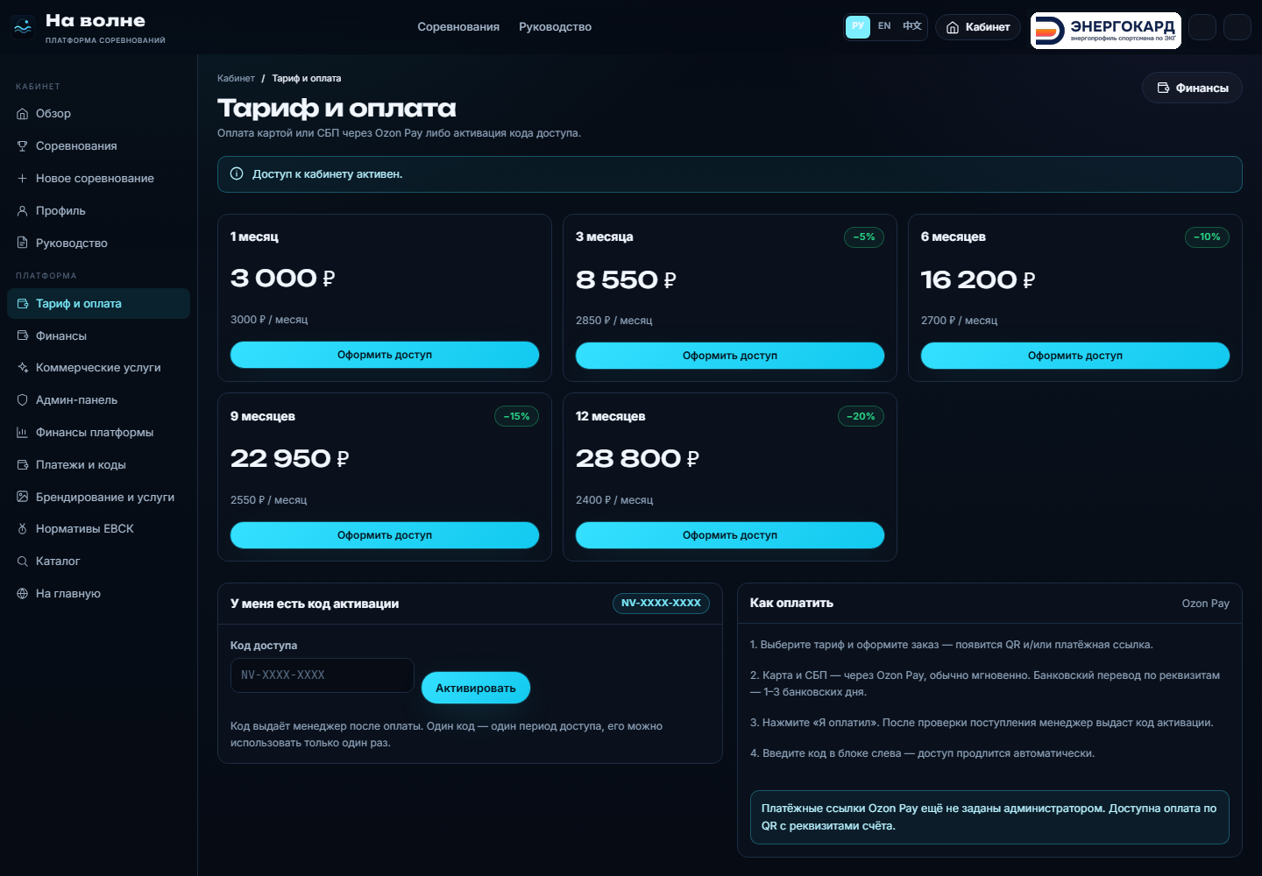
Рис. 3. Тарифы и оплата в кабинете

4.2. Демо-доступ
- После регистрации — 48 часов демо-доступа.
- Демо включает все основные функции, чтобы провести тестовое соревнование.
- Если не оплатить кабинет после демо, он и его данные удаляются. Организатор видит предупреждение заранее.

4.3. Что входит в подписку
- неограниченное число соревнований в рамках одного кабинета;
- заявки, программа, заплывы, судейский пульт, хронометраж;
- протоколы PDF/XLSX/DOCX/HTML;
- онлайн-страница, результаты, live-табло, TV;
- дипломы: 5 стилей, конструктор, автоматическая генерация;
- импорт/экспорт Lenex, Excel, CSV;
- брендирование, медиа, публикация;
- обновления платформы и поддержка.

4.4. Взносы участников
Взносы — отдельная история от подписки:
- Организатор принимает сам — комиссия платформы 0%.
- Приём через «На волне» — сервисный сбор 5% для ЮЛ/ИП или 6% для физлица; остаток перечисляется организатору.
- Счета, QR, статусы оплаты и журнал — в разделе «Оплата».

4.4.1. Свобода выбора приёма взносов
Платформа не обязывает принимать стартовые взносы только через неё. Организатор сам выбирает способ:
- самостоятельно — на расчётный счёт, карту или в кассе; комиссия платформы 0%;
- через «На волне» — Ozon Pay/СБП, с прозрачным сервисным сбором 5% или 6%;
- смешанно — часть клубов платит напрямую, часть через платформу.
Выбор фиксируется в настройках соревнования и не влияет на заявки, результаты или дипломы. Платформа не блокирует старт, если взносы принимаются вне её.

4.5. Почему подписка 3 000 ₽ выгодна
Один месяц подписки — это меньше стоимости часа работы главного секретаря на крупном старте. При этом вы получаете:
- готовые протоколы вместо ручной вёрстки;
- автоматические дипломы вместо Word и печати;
- онлайн-заявки вместо переписки;
- судейский пульт и хронометраж без покупки отдельного ПО;
- публичную страницу и live-табло;
- обмен Lenex, Excel и CSV без двойного ввода.
Для соревнования на 100–300 участников экономия времени секретариата обычно измеряется часами, а не минутами. Тариф на 12 месяцев снижает цену до 2 400 ₽/мес.

5. Кабинет: общая логика
После входа вы попадаете в `/app` — обзор кабинета.
Основные блоки:
- Обзор — ближайшие соревнования, быстрые действия, чек-лист готовности.
- Соревнования — список и создание нового.
- Тариф и оплата — подписка и история платежей.
- Финансы — взносы, счета, комиссия, выплаты.
- Коммерческие услуги — white-label, «под ключ», клубные старты.
- Нормативы ЕВСК — справочник разрядов.
- Профиль — имя, организация, контакты, пароль.
Внутри соревнования слева есть разделы:
Обзор · Программа · Заявки · Импорт .lxf · Судейский пульт · Результаты · Протоколы · Публикация · Онлайн-результаты · Оплата · Медиа · Брендирование · Настройки.
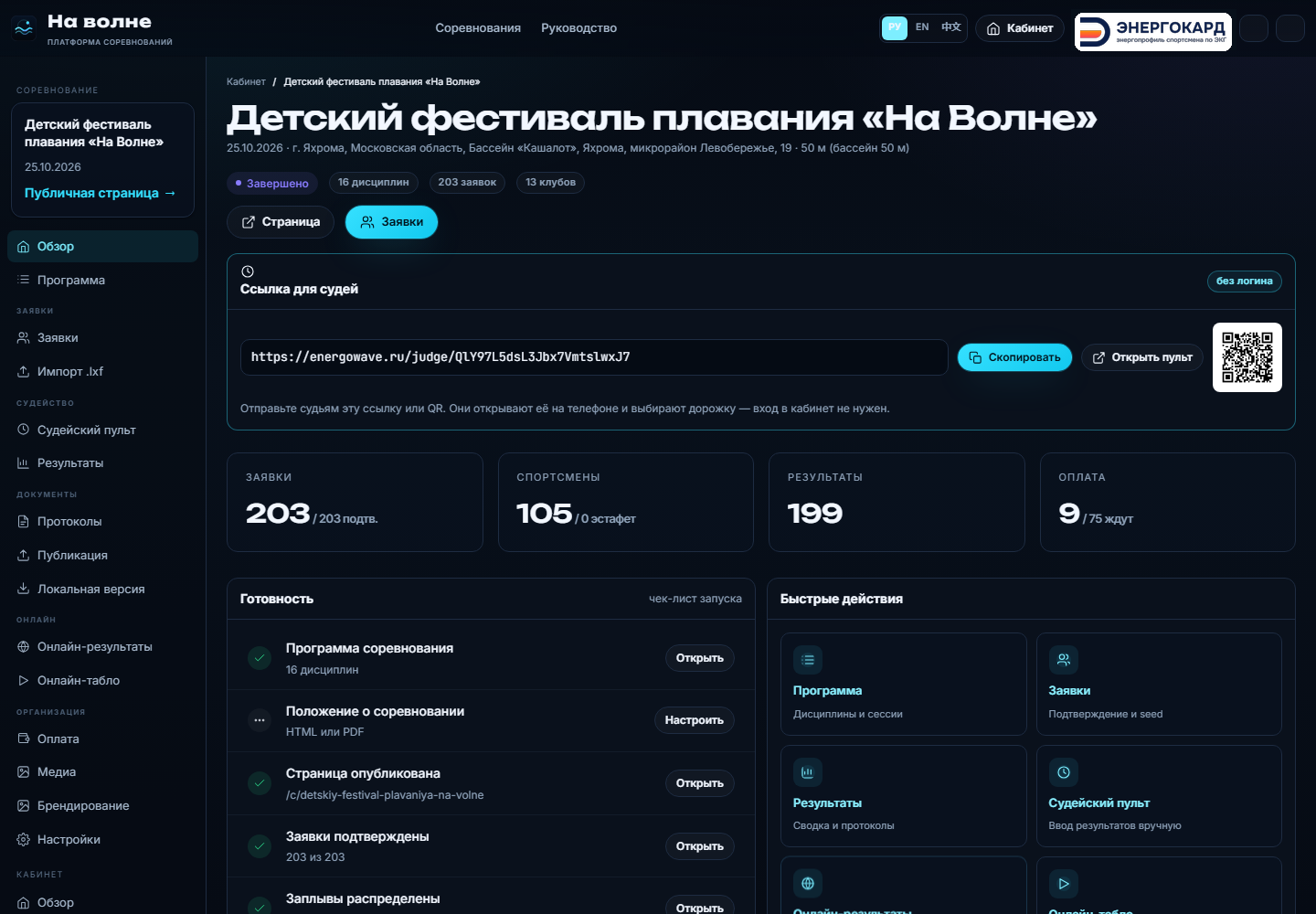
Рис. 4. Обзор соревнования в кабинете

5.1. Карта разделов
Раздел | Назначение | Когда открывать
Обзор | статус, чек-лист, быстрые действия, ссылка судьям | каждый день
Программа | дисциплины, сессии, возрастные группы | до заявок и до старта
Заявки | приём, проверка, правки, эстафеты | весь период заявок
Импорт .lxf | заявки и программа файлом | при переносе данных
Судейский пульт | ввод результатов, старт, хронометраж | в день старта
Результаты | места, очки, разряды, командный зачёт | после заплывов
Протоколы | документы и бланки | до, во время и после
Публикация | что видно в интернете | перед публикацией
Онлайн-результаты | live, TV, QR, ссылки | в день старта
Оплата | счета, взносы, статусы | до и во время заявок
Медиа | альбомы и фотографии | после старта
Брендирование | логотип, обложка, цвета, спонсоры | до публикации
Настройки | данные, возраст, коллегия, подписант | до старта

5.2. Ежедневный сценарий организатора
До соревнования
1. Проверьте статус и чек-лист на «Обзоре».
2. Откройте «Программу» и убедитесь, что все дисциплины и группы на месте.
3. Проверьте «Заявки»: неподтверждённые, без оплаты, с ошибками.
4. Сформируйте стартовые протоколы и проверьте посев.
5. Проверьте судейский пульт и телефоны.
6. Проверьте дипломы: стиль, печать, подпись, подписант.
В день старта
1. Откройте пульт и live-табло.
2. Раздайте QR хронометристам и стартеру.
3. Проведите заплывы, утверждая каждый.
4. Следите за маячком «Дипломы сформированы».
5. После дисциплины проверьте протокол и очередь награждения.
После старта
1. Убедитесь, что все дисциплины официальны.
2. Скачайте протоколы и дипломы.
3. Опубликуйте результаты.
4. Выгрузите Lenex/Excel при необходимости.
5. Добавьте фотографии и итоги.

5.3. Что видно публично
Публично доступны:
- страница соревнования;
- программа;
- положение и документы;
- заявочный, стартовый и итоговый протоколы;
- результаты и live-табло;
- поиск дипломов.
Не публикуются без отдельного решения:
- контакты участников;
- технические протоколы;
- DQ-карточки;
- судейские бланки;
- внутренние заметки.

5.4. Где искать помощь
- «Руководство» — эта книга и PDF.
- «Нормативы ЕВСК» — разряды.
- «Коммерческие услуги» — white-label, «под ключ», клубные старты.
- Поддержка — контакты в конце руководства.

6. Создание соревнования
Нажмите «Новое соревнование». Заполните:

6.1. Основное
- название;
- подзаголовок и описание;
- вид программы: спортивное плавание / Мастерс / зимнее плавание;
- уровень;
- город, бассейн, адрес;
- даты начала и окончания;
- часовой пояс.
Название формирует публичный адрес /c/<slug>; его можно изменить позже, но старые ссылки при этом перестанут работать.

6.2. Бассейн и заплывы
- 25 или 50 метров;
- число дорожек (обычно 6–10);
- порядок распределения: сильнейшие в последнем заплыве (по умолчанию);
- минимальная/максимальная дорожка.

6.3. Даты и возраст
- Дата определения возраста — на какую дату считается возраст участника.
- Режим возраста — по году рождения или по полным годам (зависит от регламента).
Проверьте возрастную дату до публикации: от неё зависят возрастные группы и допуск участников.
Поле | Что влияет | Рекомендация
Дата возраста | группы, допуск, разряды | ставьте дату из положения
Режим возраста | год рождения / полные годы | одинаково для всего соревнования
Взнос | оплата и счёт | проверьте модель «за дисциплину/за спортсмена»
Дедлайн | доступность заявок | оставьте запас на подтверждение
Дорожки | посев и заплывы | укажите реальное число дорожек
Часовой пояс | время стартов и публикация | выберите город соревнования

Пример. Если положение говорит «возраст на 31 декабря 2026», укажите эту дату. Тогда 2013 год рождения будет считаться 13 годами, а не «7 лет».

6.4. Заявки и взносы
- дата открытия и дедлайн;
- взнос за дисциплину;
- модель взноса: за дисциплину или за спортсмена;
- приём взносов: самостоятельно / через платформу;
- лимит дисциплин на спортсмена.

6.5. Положение и документы
- текст положения (можно HTML);
- PDF-файл положения;
- логотип, обложка, favicon;
- контакты организатора.

6.6. Публикация
Черновик виден только вам. Кнопка «Опубликовать» открывает страницу участникам.
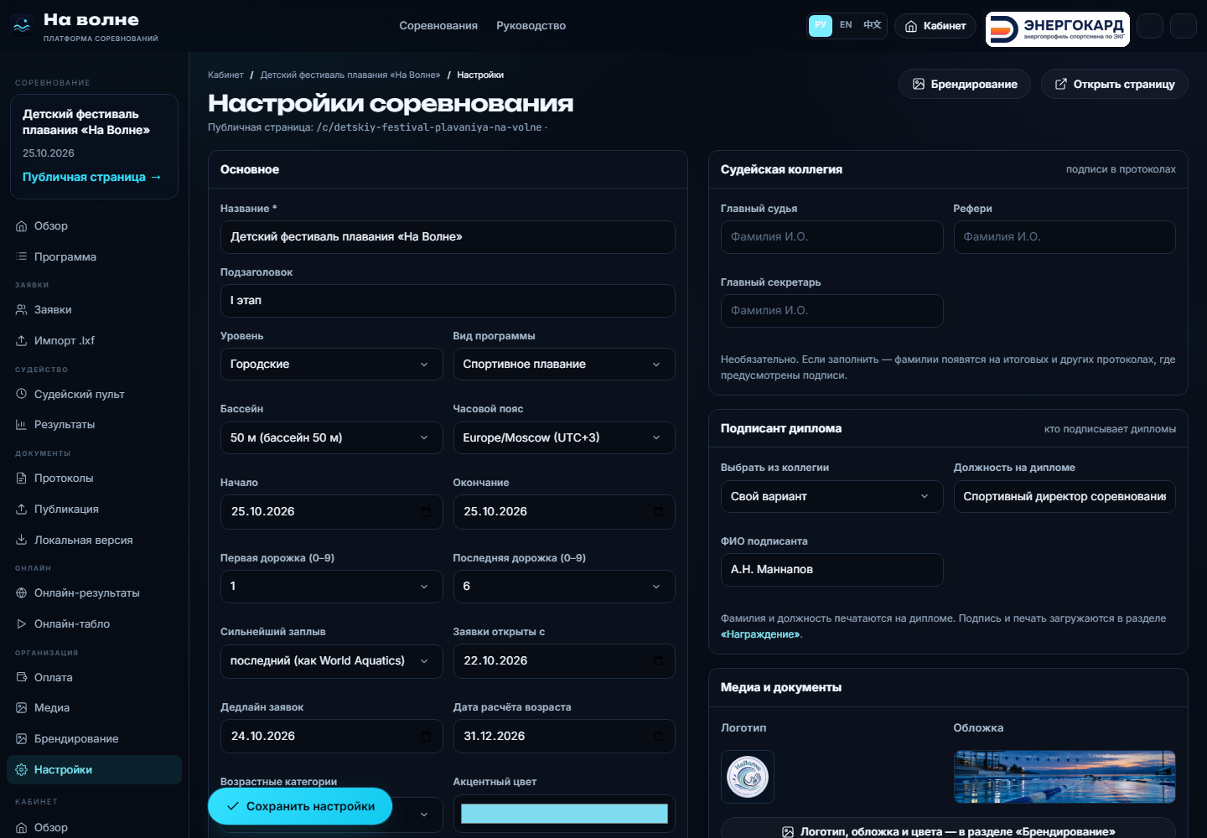
Рис. 5. Настройки соревнования: данные, коллегия, подписант, брендирование

6.7. Проверка перед публикацией
- ☐ название и адрес читаются;
- ☐ даты, город и бассейн верны;
- ☐ дорожки и часовой пояс совпадают с положением;
- ☐ возрастная дата и группы проверены;
- ☐ взнос и модель оплаты выбраны;
- ☐ положение загружено или вставлено;
- ☐ контакты организатора актуальны;
- ☐ логотип и обложка не растянуты;
- ☐ подписант диплома выбран;
- ☐ ссылка на страницу открывается на телефоне.

6.8. Пример заполнения
Поле | Пример
Название | Детский фестиваль плавания «На волне»
Вид | Спортивное плавание
Город | Яхрома, Московская область
Бассейн | «Кашалот», 50 м
Даты | 25.10.2026
Возрастная дата | 31.12.2026
Дорожки | 6
Заявки | открыты до 24.10.2026
Взнос | 900 ₽ за дисциплину
Оплата | организатор принимает сам
Положение | PDF + текст

Такой набор закрывает детский фестиваль: заявки, программа, пульт, протоколы, дипломы и онлайн.

7. Программа соревнования
Раздел «Программа» — сердце соревнования.

7.1. Автоматическая генерация
1. Нажмите «Сгенерировать программу».
2. Выберите дистанции (50, 100, 200, 400, 800, 1500 м).
3. Выберите способы: вольный, спина, брасс, баттерфляй, комплекс.
4. Выберите пол: мужчины, женщины, смешанные.
5. Платформа создаст дисциплины с номерами, сессиями и возрастными группами.
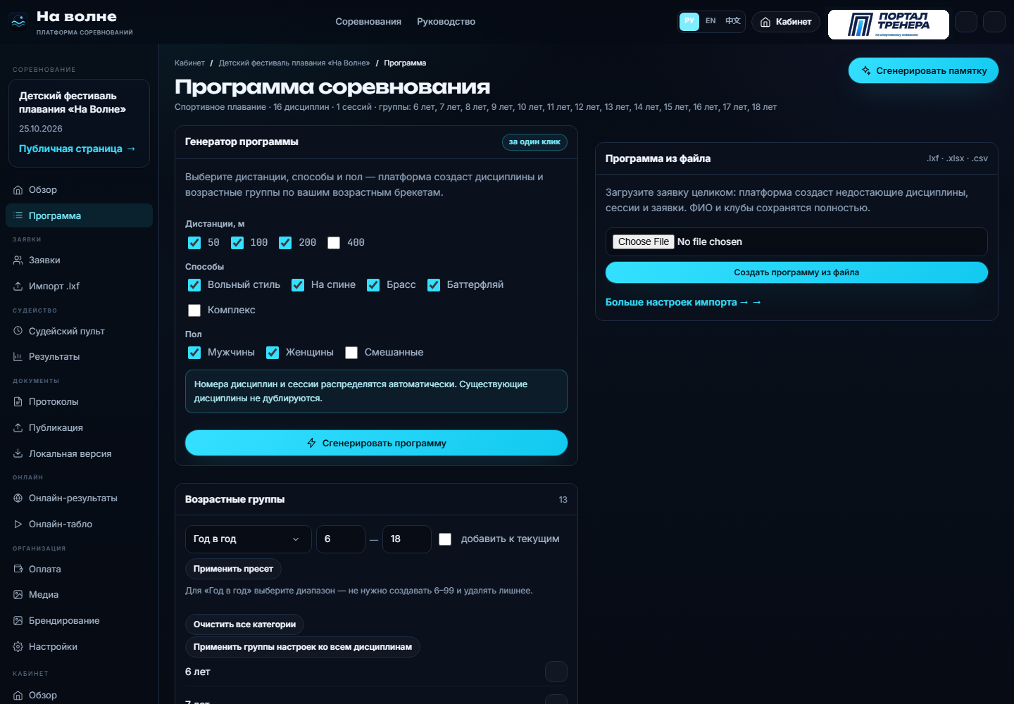
Рис. 6. Генератор программы и возрастные группы
Для Мастерс используются группы 25–29, 30–34 … 100+, для зимнего плавания — свои категории и температурные условия.

7.2. Ручное управление
- добавить дисциплину вручную;
- изменить дистанцию, способ, пол, раунд, сессию, время старта, взнос;
- удалить дисциплину (вместе с заявками);
- изменить порядок номеров.

7.3. Возрастные группы
В панели возрастных групп можно:
- добавить/удалить группу;
- изменить границы возраста;
- применить группы настроек ко всем дисциплинам;
- увидеть, в каких дисциплинах уже есть результаты.
Если изменить группы после появления результатов, для затронутых дисциплин потребуется пересчёт. Платформа предупредит об этом.

7.4. Сессии
Сессии помогают разложить программу по дням и блокам. Внутри сессии задаётся время начала; это основа для временного плана и печати программы.
Как собрать сессию:
1. Создайте сессию на день или блок.
2. Задайте дату и время начала.
3. Перенесите дисциплины в нужную сессию.
4. Проверьте порядок номеров.
5. Сформируйте программу для печати.
Если сессия удалена, дисциплины остаются в программе — проверьте их привязку.

7.5. Параметры дисциплины
Совет. Сначала соберите программу, затем проверьте возрастные группы, и только после этого открывайте заявки. Изменение программы после заявок почти всегда требует повторного подтверждения или пересчёта.
Параметр | Что означает
Номер | порядок в программе и протоколах
Дистанция | 50, 100, 200, 400, 800, 1500 м
Способ | вольный, спина, брасс, баттерфляй, комплекс
Пол | мужчины, женщины, смешанный
Раунд | финал по времени, предварительные, финал
Сессия | день/блок программы
Время старта | ориентир для программы
Взнос | сумма за дисциплину
Возрастные группы | категории внутри дисциплины
Статус | черновик / опубликована

7.6. Возрастные группы: правила
- Группы задаются для каждой дисциплины или применяются из настроек.
- Пересечение границ недопустимо: участник не должен попадать в две группы.
- Если возраст не попадает ни в одну группу, участник получает EXH — без места, но с временем и дипломом участника.
- После изменения групп с уже введёнными результатами нужен пересчёт.
- Для детских фестивалей удобны группы «год в год»; для взрослых — диапазоны.
Пример. Группы 7, 8, 9, 10, 11 лет. Участник 2013 года рождения на 2026 год — 13 лет. Он не попадает в 7 лет и не получает там медаль — только EXH.

7.7. Шаблоны программ
- Детский фестиваль — 50 м в/с, спина, брасс, баттерфляй; группы по годам.
- Клубный старт — 50 и 100 м, минимум дисциплин, быстрый запуск.
- Первенство — 50/100/200 м, предварительные и финалы, нормативы.
- Мастерс — 50/100/200, группы 25+, эстафеты.
- Зимнее плавание — 25–200 м, категории A–D.

7.8. Проверка программы перед заявками
- ☐ все дисциплины имеют номера;
- ☐ нет дублей «дистанция + способ + пол + раунд»;
- ☐ возрастные группы не пересекаются;
- ☐ сессии и время старта заполнены;
- ☐ взносы верны;
- ☐ эстафеты добавлены;
- ☐ программа опубликована.

7.9. Пример программы детского фестиваля
№ | Дистанция | Способ | Пол | Группы
1 | 50 м | Вольный стиль | М | 7–11 лет
2 | 50 м | Вольный стиль | Ж | 7–11 лет
3 | 50 м | На спине | М | 7–11 лет
4 | 50 м | На спине | Ж | 7–11 лет
5 | 50 м | Брасс | М | 7–11 лет
6 | 50 м | Брасс | Ж | 7–11 лет
7 | 50 м | Баттерфляй | М | 7–11 лет
8 | 50 м | Баттерфляй | Ж | 7–11 лет
9 | 100 м | Комплекс | М | 9–11 лет
10 | 100 м | Комплекс | Ж | 9–11 лет
11 | Эстафета 4×50 | Вольный стиль | Смешанная | 7–11 лет

Для каждого пункта создаются свои возрастные группы. Если группа «7 лет» есть в дисциплине, участник 2013 года туда не попадёт — он будет EXH.

8. Заявки
Раздел «Заявки» — приём, проверка и управление участниками.

8.1. Личная заявка
Участник открывает /c/<slug> → «Подать заявку»:
1. Фамилия, имя, дата рождения, пол, разряд, тренер.
2. Клуб: выбор из списка или новый.
3. Дисциплины и заявочное время (или NT).
4. Контакты представителя и согласия.
5. Отправка — заявка получает код статуса.

8.2. Командная заявка
Клуб указывает состав, затем каждому спортсмену выбирает дисциплины. Список автоматически фильтруется по полу и возрасту. После отправки создаются заявки и, при необходимости, счёт.

8.3. Заявка файлом
Поддерживаются:
- .lxf (Lenex 3.0);
- .xlsx;
- .csv.
Платформа проверяет строки и показывает отчёт: дубли, неизвестный клуб, возраст вне групп, ошибки формата, заявочное время. Ничего не импортируется «молча».

8.4. Импорт Lenex, Excel и CSV
1. Подготовьте .lxf, .xlsx или .csv.
2. В кабинете откройте «Импорт .lxf».
3. Загрузите файл.
4. Проверьте отчёт.
5. Подтвердите импорт.
6. Проверьте заявки и при необходимости отредактируйте.
Импортированные возрастные группы проверяются по дате рождения: участник не может «попасть в 7 лет» из-за ошибки в файле. Если возраст не соответствует группе, платформа предупредит и не даст ему место в чужой группе.
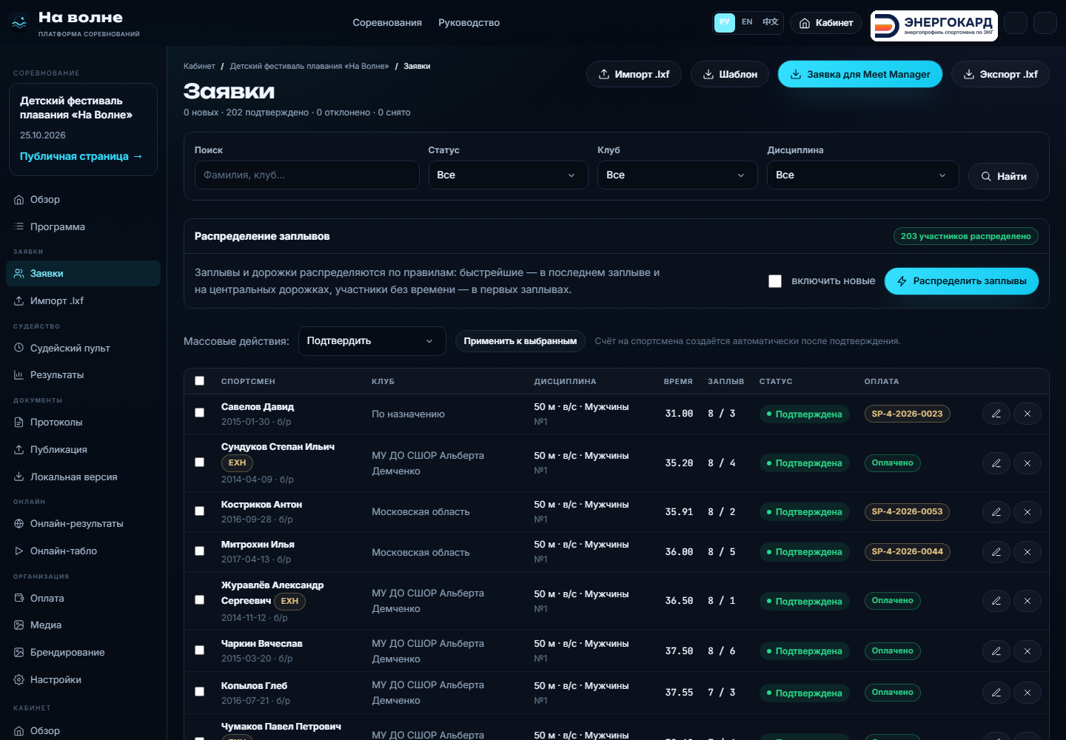
Рис. 7. Заявки: фильтры, статусы и массовые действия

8.5. Статусы заявок
- Новая — ожидает проверки.
- Подтверждена — допущена к старту.
- Оплачена — взнос получен.
- Отклонена — не допущена.
- DNS — не вышла на старт (в результатах).
Только подтверждённые заявки попадают в распределение заплывов и стартовые протоколы.

8.6. Массовые действия
- отметить несколько заявок;
- подтвердить, отклонить, удалить;
- применить действие к выбранным.

8.7. Редактирование
Кнопка-карандаш в таблице позволяет изменить:
- ФИО и дату рождения;
- пол, клуб, разряд, тренера;
- дисциплину, заявочное время, статус.
После изменения возраста или дисциплины платформа пересчитает возрастную группу.

8.8. Эстафеты
В блоке «Эстафеты»:
- выберите дисциплину и клуб;
- добавьте состав в порядке этапов;
- проверьте возрастные ограничения;
- сохраните.
Эстафеты также импортируются из Lenex. В дипломах эстафета может печататься на каждого пловца.

8.9. Добавление после дедлайна
Организатор может добавить заявку вручную даже после закрытия приёма. Это удобно для поздних участников и технических правок.

8.10. Проверка заявок перед посевом
- ☐ все заявки подтверждены или отклонены;
- ☐ нет дублей «спортсмен + дисциплина»;
- ☐ возраст соответствует группе;
- ☐ пол соответствует дисциплине;
- ☐ лимит дисциплин не превышен;
- ☐ клубы заполнены;
- ☐ заявочные времена проверены (NT допустим);
- ☐ эстафеты собраны;
- ☐ оплата отмечена там, где нужно.

8.11. Статусы и что они значат
Статус | Значение | Что делать
Новая | заявка ждёт проверки | подтвердить или отклонить
Подтверждена | допущена к старту | попадёт в посев
Оплачена | взнос получен | можно стартовать
Отклонена | не допущена | причина в комментарии
DNS | не вышла на старт | остаётся в протоколе
DNF | не финишировала | остаётся в протоколе
DSQ | дисквалификация | причина в карточке

8.12. Типичные ошибки заявок
Участник не видит дисциплину. Проверьте пол, возраст и статус публикации.
Возраст не подходит. Исправьте дату рождения или возрастную группу; если возраст вне групп — EXH.
Дубли. Платформа не должна создавать две заявки на одну дисциплину; проверьте импорт.
Заявка после дедлайна. Добавьте вручную; публичная форма уже закрыта.
Не приходит оплата. Проверьте счёт, статус и настройки приёма взносов.

8.13. Экспорт заявок
Из «Заявок» можно выгрузить:
- .lxf — для внешней системы;
- .xlsx — для проверки и архива;
- .csv — для таблиц.
Экспорт не удаляет данные и не меняет статусы.

8.14. Командная заявка: подробный сценарий
1. Представитель клуба открывает «Командная заявка».
2. Указывает клуб, представителя и контакты.
3. Добавляет спортсменов: ФИО, дата рождения, пол, разряд.
4. Для каждого выбирает дисциплины — платформа фильтрует по полу и возрасту.
5. Проверяет итог: количество участников, дисциплины, взносы.
6. Отправляет заявку.
7. Организатор подтверждает заявки и при необходимости выставляет счёт.
Командная заявка удобна, когда заявляется клуб целиком: не нужно вводить каждого спортсмена отдельно.

8.15. Проверка импортированного файла
После импорта откройте отчёт и проверьте:
- сколько строк прочитано;
- сколько заявок создано;
- сколько пропущено и почему;
- дубли;
- неизвестные клубы;
- возраст вне групп;
- некорректное время;
- эстафеты.
Если строки пропущены, исправьте файл и загрузите снова. Импорт не удаляет уже созданные заявки; дубли пропускаются.

8.16. Что делать при массовой ошибке
Если ошиблись с дисциплиной или возрастом у группы заявок:
1. Отфильтруйте заявки.
2. Отметьте нужные.
3. Примените массовое действие.
4. Проверьте результат.
5. При необходимости повторите seed.
Перед массовым удалением сделайте экспорт заявок — это резервная копия.

9. Распределение заплывов (seed)
Кнопка «Распределить заплывы» строит заплывы и дорожки.
Правила:
- сильнейшие — в последнем заплыве;
- центральные дорожки — сильнейшим;
- NT (без времени) — в первых, более медленных заплывах;
- равномерная раскладка по числу участников;
- дорожки и количество заплывов зависят от настроек бассейна.
После распределения проверьте:
- число участников в заплывах;
- пустые дорожки;
- участников без времени;
- эстафеты;
- возрастные группы.
Если заявка изменилась, распределение можно повторить. Перед повторным seed убедитесь, что результаты ещё не внесены.

9.1. Как работает алгоритм
1. Собираются подтверждённые участники дисциплины.
2. Участники сортируются по заявочному времени: быстрейшие — первыми в списке.
3. NT и участники без времени ставятся в начало (в медленные заплывы).
4. Количество заплывов считается по числу дорожек.
5. Участники раскладываются так, чтобы сильнейшие попали в последний заплыв, а центральные дорожки — сильнейшим.
6. Пустые дорожки остаются в заплывах, чтобы сохранить раскладку.

9.2. Настройки, которые влияют на посев
Настройка | Влияние
Число дорожек | сколько участников в заплыве
Мин/макс дорожка | какие дорожки использовать
Порядок seed | быстрейшие в конце или в начале
Заявочное время | основа сортировки
NT | всегда в медленных заплывах
Участники без времени | в первых заплывах

9.3. Ручная корректировка
После автоматического распределения можно:
- перенести участника в другой заплыв/дорожку (если интерфейс позволяет);
- изменить заявку и повторить seed;
- заменить участника;
- снять участника с дисциплины.
Перед публикацией стартового протокола проверьте, что ручные правки не создали дублей и пустых дорожек.

9.4. Повторный seed
Повторный seed полезен, если:
- добавились или удалились участники;
- изменились заявочные времена;
- изменились дорожки или число заплывов.
Важно: повторный seed после ввода результатов может сдвинуть заплывы и запутать судей. Сначала завершите или сбросьте результаты.

9.5. Проверка перед публикацией стартового листа
- ☐ число заплывов совпадает с ожидаемым;
- ☐ нет участников без дорожки;
- ☐ нет дублей на одной дорожке;
- ☐ сильнейшие в последнем заплыве;
- ☐ NT в первых заплывах;
- ☐ эстафеты собраны;
- ☐ протокол готов к печати.

9.6. Пример распределения
Дано: 18 участников, 6 дорожек, три заплыва.
Заплыв | Кто | Логика
1 | NT и медленные | без времени — в начале
2 | средние | по заявочному времени
3 | быстрейшие | сильнейшие в финальном заплыве

Внутри заплыва центральные дорожки (3–4) отдаются самым быстрым. Если участник не пришёл, дорожка остаётся пустой, но раскладка не ломается.

9.7. Что делать, если участник добавился после посева
1. Добавьте/подтвердите заявку.
2. Повторите seed.
3. Проверьте, не попал ли новый участник в уже прошедший заплыв.
4. Распечатайте обновлённый стартовый лист.
5. Предупредите судей и хронометристов.
Лучше сделать это до старта дисциплины, а не между заплывами.

10. Судейство: пульт, стартер, хронометристы
Это главный раздел в день соревнования. Пульт открывается по ссылке /judge/<токен> без логина организатора: на ноутбуке, планшете или телефоне. Ссылку можно перевыпустить, а QR — показать судьям.

10.1. Подготовка до старта
За 15 минут до первого заплыва проверьте:
- пульт открывается и показывает нужное соревнование;
- выбрана дисциплина и первый заплыв;
- телефоны хронометристов заряжены и подключены к Wi-Fi/интернету;
- телефон стартера открывает свою страницу;
- на пульте выбран правильный режим старта;
- стартовые протоколы распечатаны;
- известен ответственный за утверждение заплывов.
Если интернет нестабилен, включите локальный режим хронометража: телефоны продолжат фиксировать время, а результаты уйдут на пульт после восстановления связи.

10.2. Структура пульта
Слева — рабочая зона:
1. Ввод результатов — заплывы, дорожки, время, статусы.
2. Старт и хронометраж — режим запуска, QR телефонов, живые секундомеры.
3. Документы и печать — протоколы, бланки, судейские формы.
Сверху — статус заплыва, дисциплина и маячок дипломов. Над таблицей заплыва — панель действий:
- Сохранить — записать время без утверждения;
- Утвердить заплыв — главное действие;
- СТОП / сброс — аварийная остановка, всегда на виду;
- Ещё — редкие действия: не утверждён → в конец, тест пульта, все DNS.
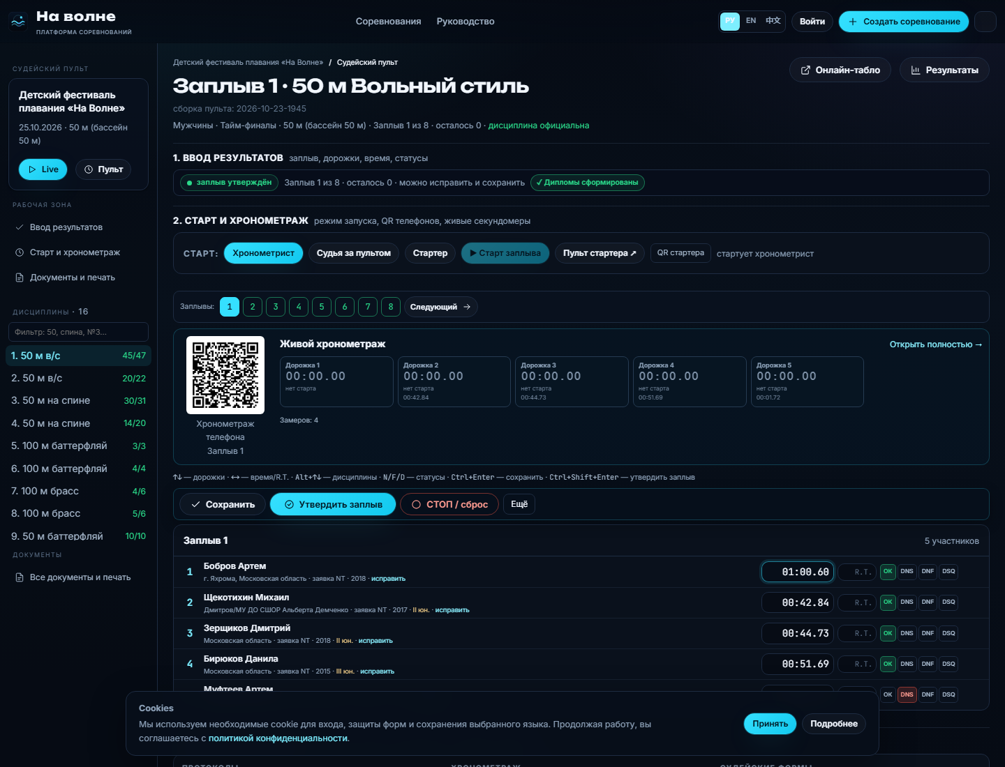
Рис. 8. Судейский пульт: заплыв, хронометраж, действия и документы
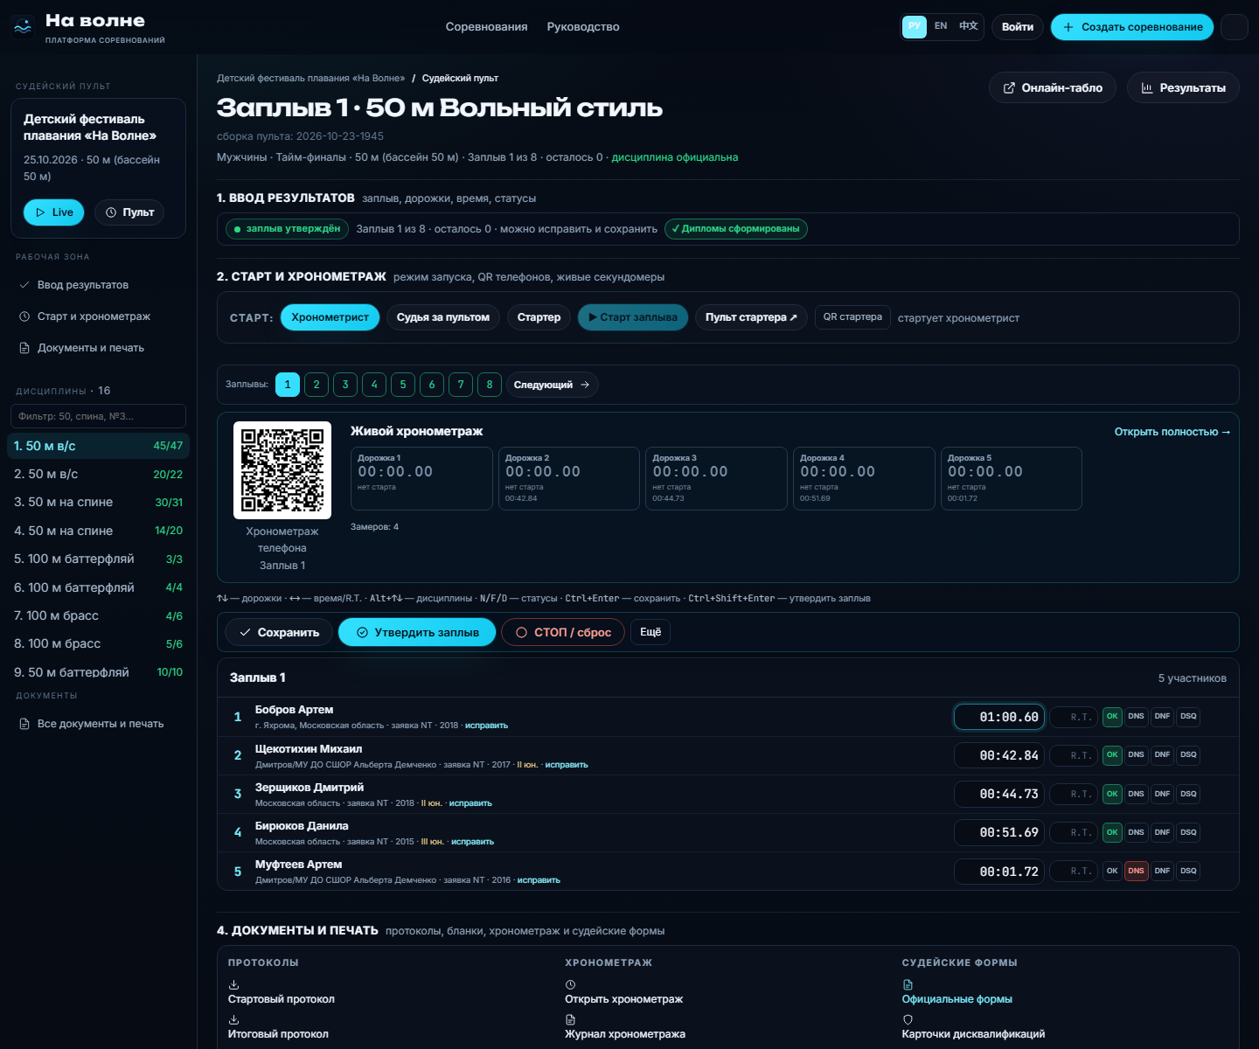
Рис. 9. Пульт целиком: все разделы на одном экране

10.3. Три режима старта
Режим | Кто стартует | Когда использовать
Хронометрист | Хронометрист на телефоне | Обычный сценарий: у каждой дорожки свой телефон
Судья за пультом | Судья на ноутбуке/планшете | Один человек ведёт старт и финиш
Стартер | Отдельный телефон стартера | Стартер даёт команду, все телефоны стартуют одновременно

Режим переключается до старта заплыва. Во время заплыва менять его нельзя.

10.4. Хронометристы: полный сценарий
1. Судья на пульте нажимает «QR хронометристов».
2. Хронометрист сканирует QR и открывает страницу на телефоне.
3. Выбирает свою дорожку.
4. Сверяет фамилию участника с протоколом.
5. По команде стартера нажимает «Старт».
6. На финише нажимает «Финиш».
7. Нажимает «Отправить на пульт».
8. Ждёт «Ожидание утверждения» — время уже у судьи.
Если связь пропала, телефон продолжает работать в локальном режиме. Внизу видна очередь отправки; после восстановления связи данные уходят на пульт.
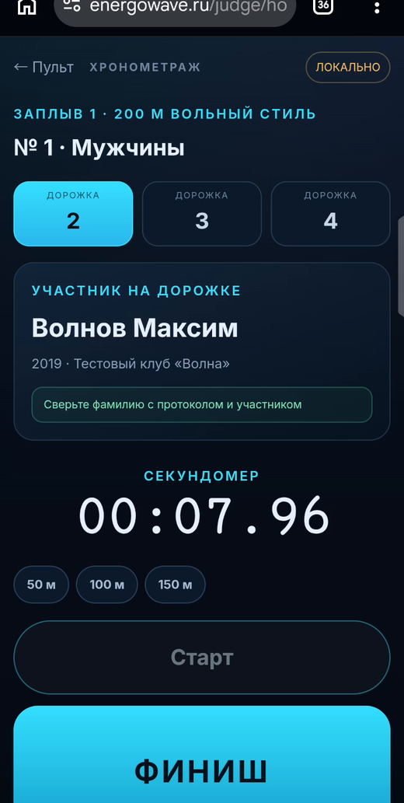
Рис. 10. Хронометрист на телефоне: дорожка, участник, секундомер
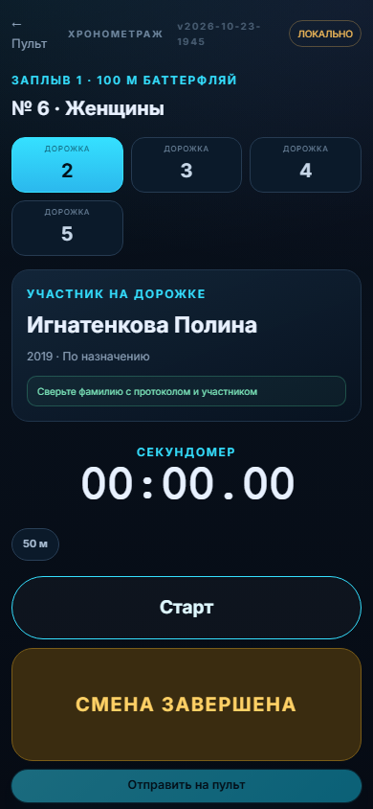
Рис. 11. Экран после финиша: ожидание утверждения
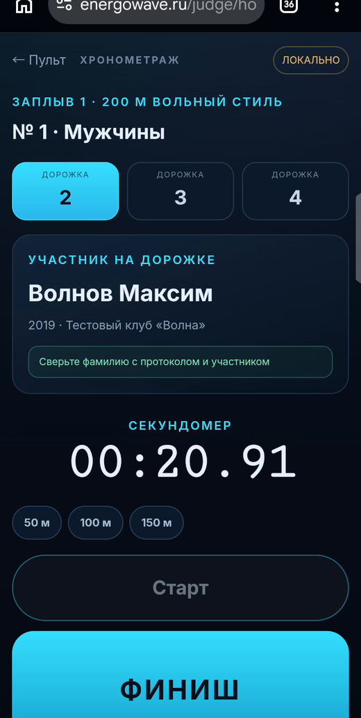
Рис. 12. Хронометрист отправил время, ждёт утверждения

10.5. Стартер: полный сценарий
1. На пульте включите режим «Стартер».
2. Нажмите «QR стартера» и покажите телефону стартера.
3. Стартер открывает страницу /starter.
4. Убеждается, что видит нужную дисциплину и заплыв.
5. По команде «На старт» нажимает большую кнопку «СТАРТ».
6. Все телефоны хронометристов стартуют одновременно.
7. На финише хронометристы нажимают «Финиш».
8. Стартер возвращается на пульт и контролирует утверждение.
Кнопка стартера — большая и защищена от случайного нажатия. Если стартер не успел или телефон завис, старт можно дать с пульта; хронометристы продолжат фиксировать финиш.
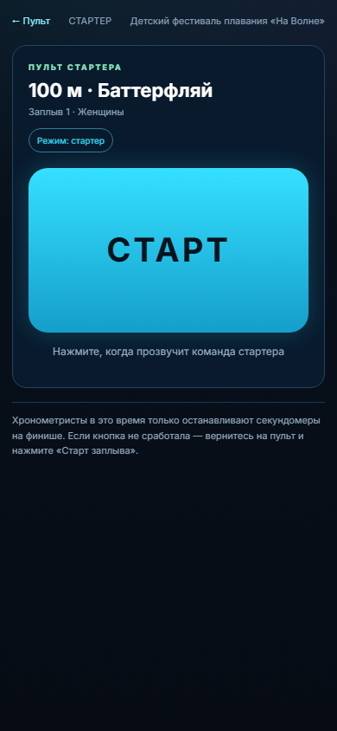
Рис. 13. Пульт стартера: большая кнопка СТАРТ

10.6. Судья за пультом: ввод результатов
- время вводится цифрами: 2834 → 28.34, 034567 → 3:45.67;
- можно указать реакцию (R.T.) и отсечки на дистанции;
- статусы: OK, DNS, DNF, DSQ;
- для DSQ выбирается нарушение и комментарий;
- фамилию можно сверить с протоколом и при необходимости исправить заявку.
Горячие клавиши:
- ↑↓ — дорожки;
- ←→ — время / R.T.;
- Alt+↑↓ — дисциплины;
- N/F/D — статусы;
- Ctrl+Enter — сохранить;
- Ctrl+Shift+Enter — утвердить заплыв.

10.7. Утверждение и официальность
1. Внесите результаты.
2. Нажмите «Сохранить».
3. Нажмите «Утвердить заплыв».
4. Откроется следующий заплыв.
Когда утверждён последний заплыв дисциплины:
- дисциплина становится официальной;
- результаты сразу уходят в онлайн;
- места и разряды пересчитываются;
- автоматически формируются дипломы призёров;
- на пульте появляется маленький маячок «Дипломы сформированы»;
- дисциплина попадает в очередь награждения.
Если заплыв утверждён по ошибке, внесите исправление, сохраните и утвердите заново. Официальный статус можно снять и вернуть.

10.8. СТОП / сброс
Кнопка СТОП / сброс закреплена и всегда видна. Она останавливает и сбрасывает заплыв, возвращая секундомеры и телефоны в исходное состояние. Перед сбросом платформа попросит подтверждение. Используйте её, если:
- старт дан раньше времени;
- сбился секундомер;
- заплыв отменён;
- нужно перезапустить хронометраж.

10.9. Ответственные зоны
Роль | Что делает | Что не делает
Секретариат | программа, заявки, посев, протоколы | не вводит время вместо судьи
Судья на пульте | вводит результаты и утверждает заплыв | не распределяет заявки
Стартер | даёт старт со своего телефона | не вводит результаты
Хронометрист | фиксирует старт/финиш на дорожке | не утверждает заплыв
Главный судья | принимает решения по DQ/протестам | не собирает протоколы вручную

10.10. Если что-то пошло не так
Хронометрист не видит дорожку. Проверьте QR, номер заплыва и обновление страницы.
Стартер нажал, а телефоны не стартовали. Проверьте режим «Стартер», интернет и заряд телефонов; дайте старт с пульта.
Время не пришло на пульт. Нажмите «Отправить на пульт» на телефоне; проверьте очередь локального режима.
Ошиблись в фамилии. Исправьте заявку в кабинете или на пульте до утверждения.
Нужно вернуть заплыв. Снимите статус официальности, исправьте и утвердите заново.
Интернет пропал. Продолжайте локальный хронометраж; данные догонят пульт после связи.

10.11. Образцы протоколов
После утверждения дисциплины протоколы формируются автоматически. Ниже — фрагменты готового итогового протокола и стартового листа.
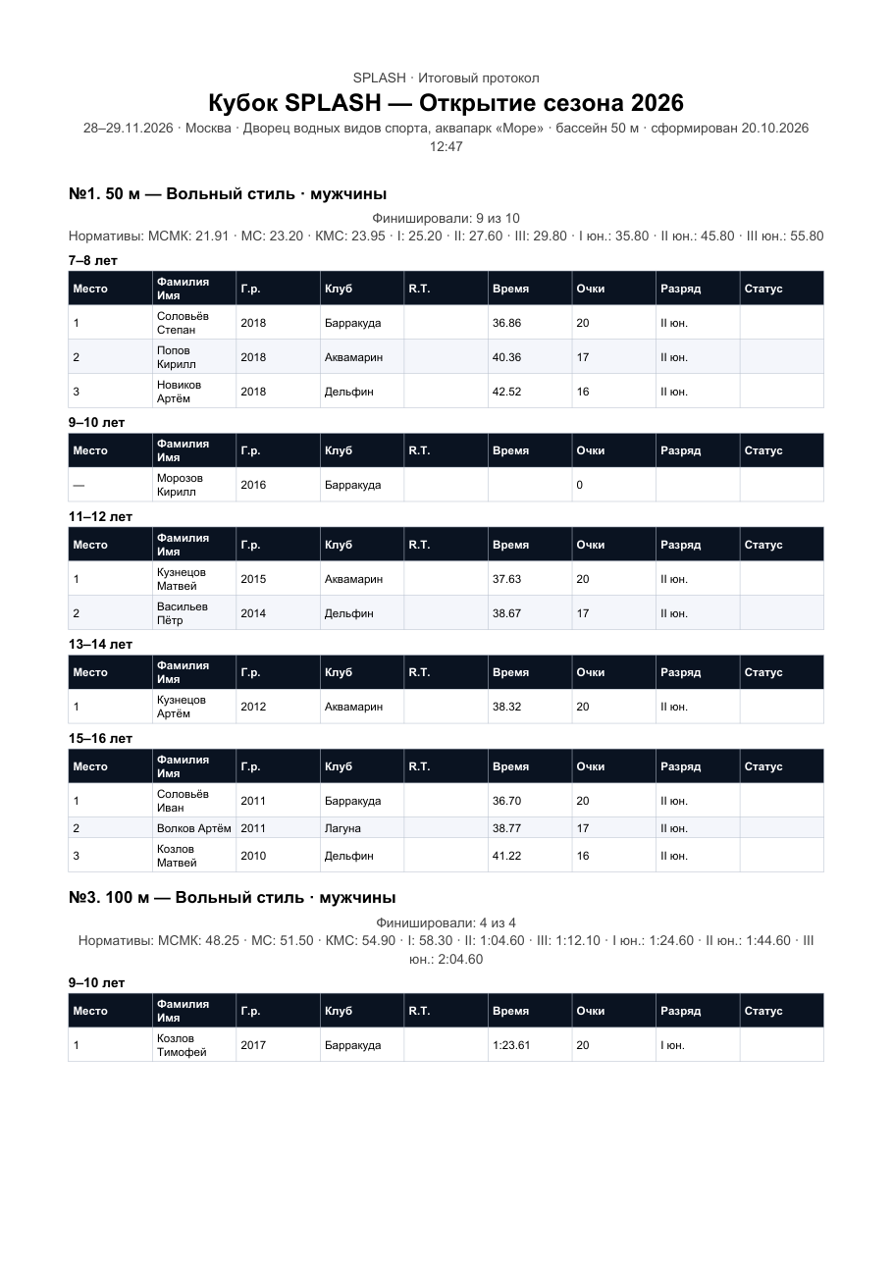
Рис. 14. Итоговый протокол: места, время, разряды
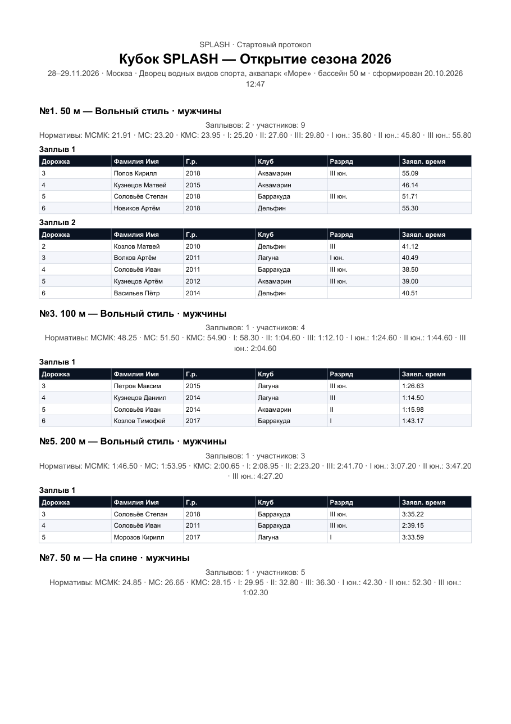
Рис. 15. Стартовый протокол: заплывы, дорожки, нормативы

10.12. Полный сценарий одной дисциплины
1. Секретариат открывает дисциплину и проверяет число заплывов.
2. Судья на пульте выбирает первый заплыв.
3. Проверяет состав дорожек и фамилии.
4. Выбирает режим старта.
5. Хронометристы подключаются и выбирают дорожки.
6. Стартер даёт старт.
7. Хронометристы фиксируют финиш.
8. Время приходит на пульт.
9. Судья проверяет время и статусы.
10. Вносит R.T., отсечки и DSQ при необходимости.
11. Нажимает «Сохранить».
12. Нажимает «Утвердить заплыв».
13. Открывается следующий заплыв.
14. После последнего заплыва дисциплина становится официальной.
15. Формируются дипломы, протоколы и онлайн-результаты.

10.13. Оформление дисквалификации
1. Выберите статус DSQ.
2. Укажите код нарушения из справочника.
3. Добавьте комментарий: что именно произошло.
4. Проверьте, что время сохраняется или аннулируется по правилам.
5. Сохраните и утвердите.
6. Проверьте протокол DQ и карточку дисквалификации.
Спорные случаи решает главный судья, а не оператор пульта. В комментарии фиксируйте факт, а не эмоции.

10.14. Локальный режим хронометража
Если интернет в бассейне нестабилен:
- телефон хронометриста продолжает считать время;
- результаты складываются в очередь;
- после восстановления связи нажмите «Отправить на пульт»;
- проверьте, что все времена пришли и совпадают.
Локальный режим — страховка, а не замена пульта. Перед стартом проверьте, что телефон не в спящем режиме и заряжен.

10.15. Связь между ролями
- Секретариат сообщает судье номер дисциплины и число заплывов.
- Судья на пульте сообщает стартеру, когда можно стартовать.
- Стартер подаёт команду и нажимает «СТАРТ».
- Хронометристы финишируют и отправляют время.
- Судья утверждает и сообщает секретариату, что дисциплина закрыта.
- Главный судья проверяет спорные DQ и подписывает протоколы.
Договоритесь о коротких сигналах заранее: «готов», «старт», «финиш», «утверждено».

10.16. Таблица неполадок
Симптом | Вероятная причина | Действие
Телефон не открывает QR | нет интернета / старый QR | проверьте сеть, обновите QR
Нет дорожки | выбран другой заплыв | вернитесь на пульт
Время не пришло | не нажали «Отправить» | отправьте вручную
Старт не сработал | не тот режим | включите «Стартер» или стартуйте с пульта
Дубликат времени | повторная отправка | проверьте очередь и удалите лишнее
Не утверждается | нет результатов | проверьте valid-время
Дипломы не готовы | дисциплина не официальна | утвердите последний заплыв
Судья не видит дисциплину | фильтр / другой event | сбросьте фильтр

10.17. Чек-лист судейской бригады
- ☐ пульт открыт на нужном устройстве;
- ☐ заряд и интернет проверены;
- ☐ телефоны хронометристов подключены;
- ☐ телефон стартера подключён;
- ☐ режим старта выбран;
- ☐ стартовые протоколы на руках;
- ☐ СТОП доступен;
- ☐ ответственный за утверждение известен;
- ☐ спорные DQ передаются главному судье;
- ☐ после дисциплины проверены дипломы и протокол.

11. Результаты и зачёт
Раздел «Результаты» показывает:
- общий зачёт;
- места по возрастным группам;
- очки;
- разряды;
- командный зачёт;
- статус официальности.

11.1. Как считаются места
- внутри каждой возрастной группы;
- по времени;
- при равенстве — одинаковое место;
- при равенстве следующее место пропускается;
- очки начисляются по месту;
- эстафеты считаются отдельно.
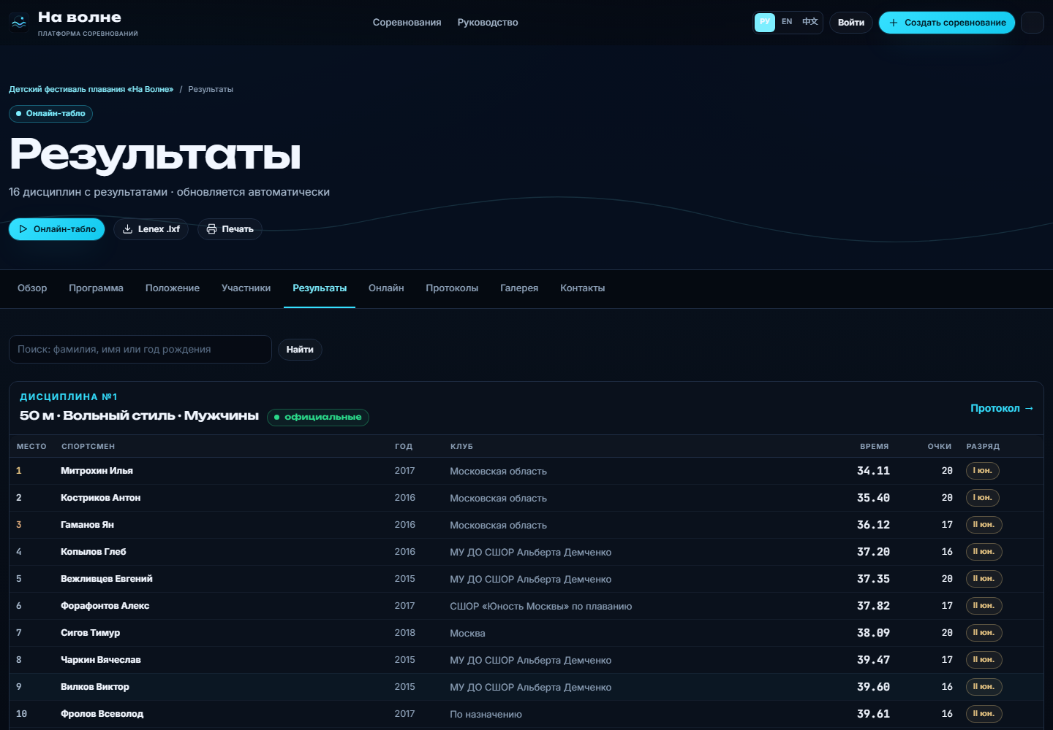
Рис. 16. Онлайн-результаты по дистанциям

11.2. Участники вне возрастных групп — EXH
Если возраст участника не попадает ни в одну группу дисциплины:
- он не удаляется из протокола;
- получает статус EXH (вне конкурса);
- его время сохраняется;
- место и медали не начисляются;
- он получает диплом участника;
- в протоколе отображается в разделе EXH.
Это правило действует автоматически и защищает от ошибок вида «2013 год в группе 7 лет».
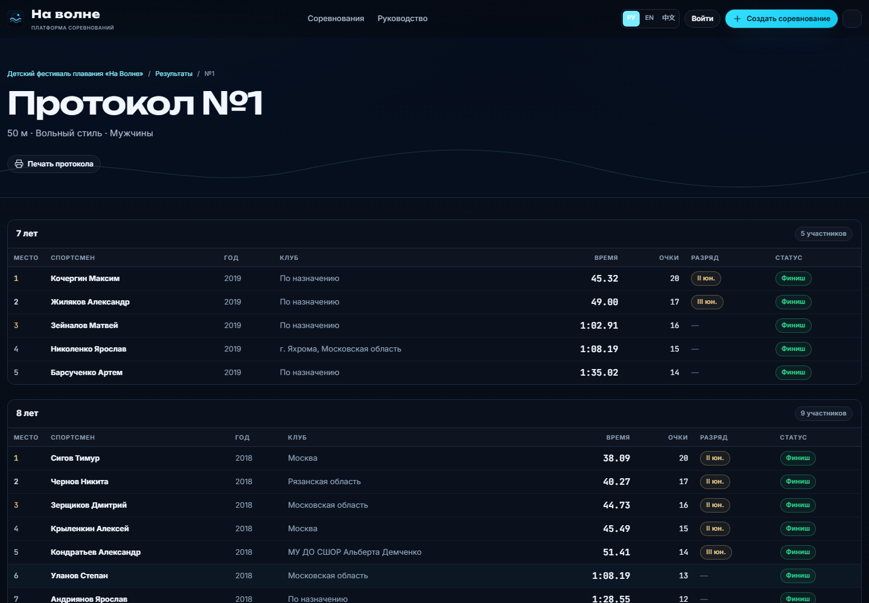
Рис. 17. Итоговый протокол дисциплины с местами, временем и отставанием

11.3. Разряды ЕВСК
Платформа автоматически определяет выполненный разряд:
- учитывает бассейн 25/50 м, пол, дистанцию, способ и возраст;
- сравнивает с нормативами от III юношеского до МСМК;
- учитывает минимальный возраст;
- подсвечивает разряд выше заявленного.
Справочник: Кабинет → Нормативы ЕВСК.

11.4. Командный зачёт
Считается по очкам, набранным спортсменами клуба. Настраивается в разделе результатов/настроек; используется для награждения клубов и публикации зачёта.

11.5. Официальные результаты
Кнопка «Результат официальный»:
- фиксирует результаты;
- публикует их в онлайне;
- запускает формирование дипломов;
- добавляет дисциплину в очередь награждения.
Если результаты ещё не готовы, оставьте их неутверждёнными — в онлайне будет пометка.

11.6. Пересчёт результатов
Пересчёт нужен, если:
- изменили время или статус участника;
- изменили возрастную группу;
- добавили/удалили участника после ввода результатов;
- изменили правила зачёта;
- обнаружили ошибку в протоколе.
Порядок:
1. Исправьте данные на пульте или в заявке.
2. Сохраните.
3. Нажмите «Пересчитать» / утвердите дисциплину заново.
4. Проверьте места, очки и разряды.
5. Обновите онлайн и PDF.

11.7. Командный зачёт
Командный зачёт считается по очкам, которые спортсмены принесли клубу. В зачёт идут только valid-результаты; EXH, DNS, DNF и DSQ очков не приносят. При равенстве очков смотрите дополнительные показатели (первые места, количество медалей — по регламенту).

11.8. Публикация результатов
Публикация — отдельный шаг:
- результаты могут быть видны или скрыты;
- заявочный протокол может быть без времени;
- live-табло включается отдельно;
- итоговые протоколы публикуются после утверждения.
Перед публикацией проверьте, нет ли в протоколе чужих персональных данных и ошибочных записей.

11.9. Пример расчёта мест
Участник | Время | Место | Очки
Иванов | 32.10 | 1 | 20
Петров | 32.80 | 2 | 17
Сидоров | 32.80 | 2 | 17
Козлов | 33.40 | 4 | 14

При равенстве времени участники делят место, следующее место пропускается. Очки начисляются по месту; в командный зачёт идут только valid-результаты.

11.10. Что проверить перед утверждением
- ☐ все заплывы дисциплины утверждены;
- ☐ нет пустых времён у финишировавших;
- ☐ статусы DNS/DNF/DSQ корректны;
- ☐ EXH не попал в призы;
- ☐ разряды отображаются;
- ☐ командный зачёт пересчитан;
- ☐ протоколы сформированы;
- ☐ дипломы готовы.

12. Протоколы и документы
Раздел «Протоколы» формирует документы в HTML, PDF, XLSX и DOCX.

12.1. Основные протоколы
- заявочный;
- стартовый;
- итоговый;
- командный;
- технический;
- дисквалификаций;
- отсечек;
- медальный зачёт;
- отчёт главного судьи;
- протокол допуска;
- протокол совещания судейской коллегии;
- стартовый «один лист на дорожку»;
- бланки хронометриста, финиша, стартера, поворота.
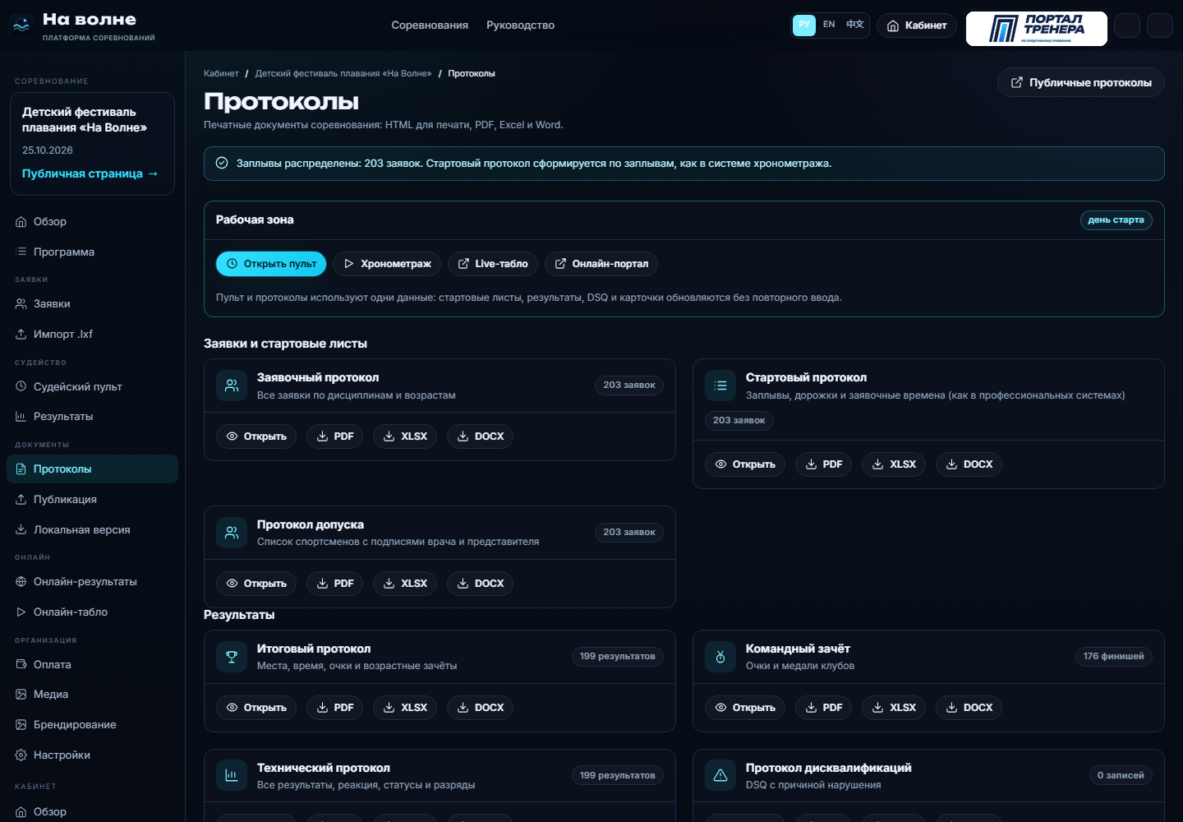
Рис. 18. Протоколы и документы соревнования
Документ | Кому | Что внутри
Заявочный | секретариат, клубы | все заявки, группы, клубы
Стартовый | судьи, хронометристы | заплывы, дорожки, нормативы
Итоговый | судьи, федерация | места, R.T., разряды, статусы
Технический | главный судья | полные данные дисциплины
DQ | судейская коллегия | нарушения и решения
Отсечки | тренеры, судьи | промежуточные результаты
Командный | клубы | очки и места команд
Бланки | хронометристы, стартер, поворот | рабочие формы

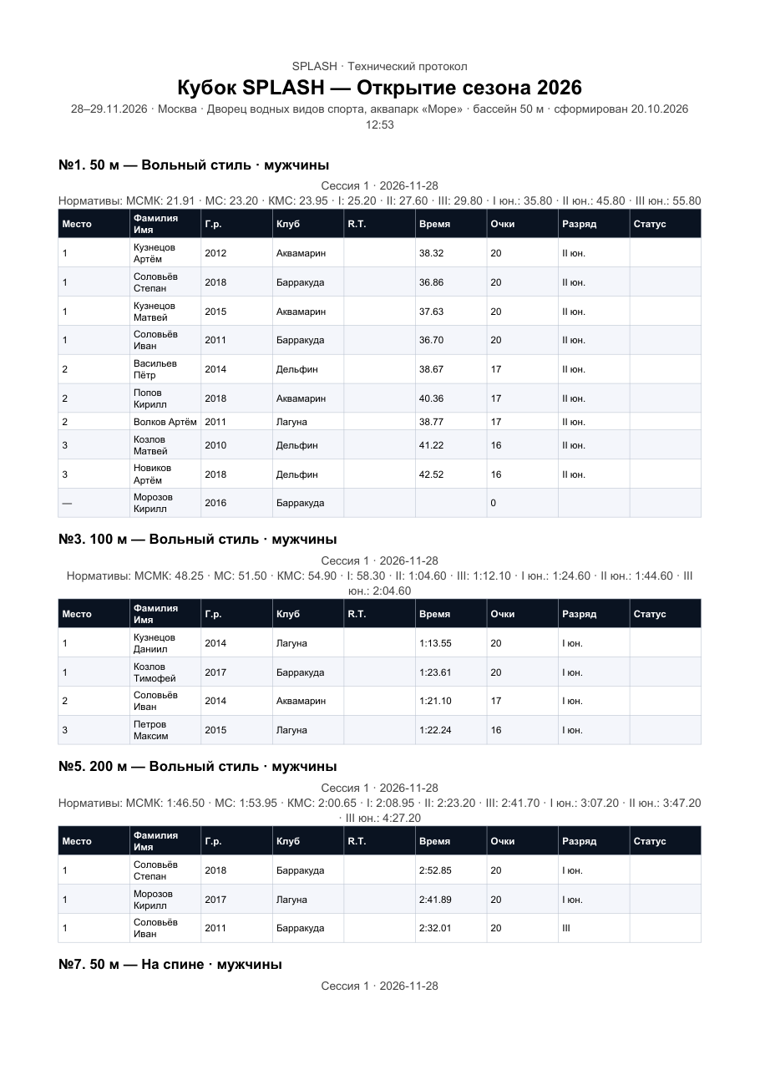
Рис. 19. Технический протокол дисциплины
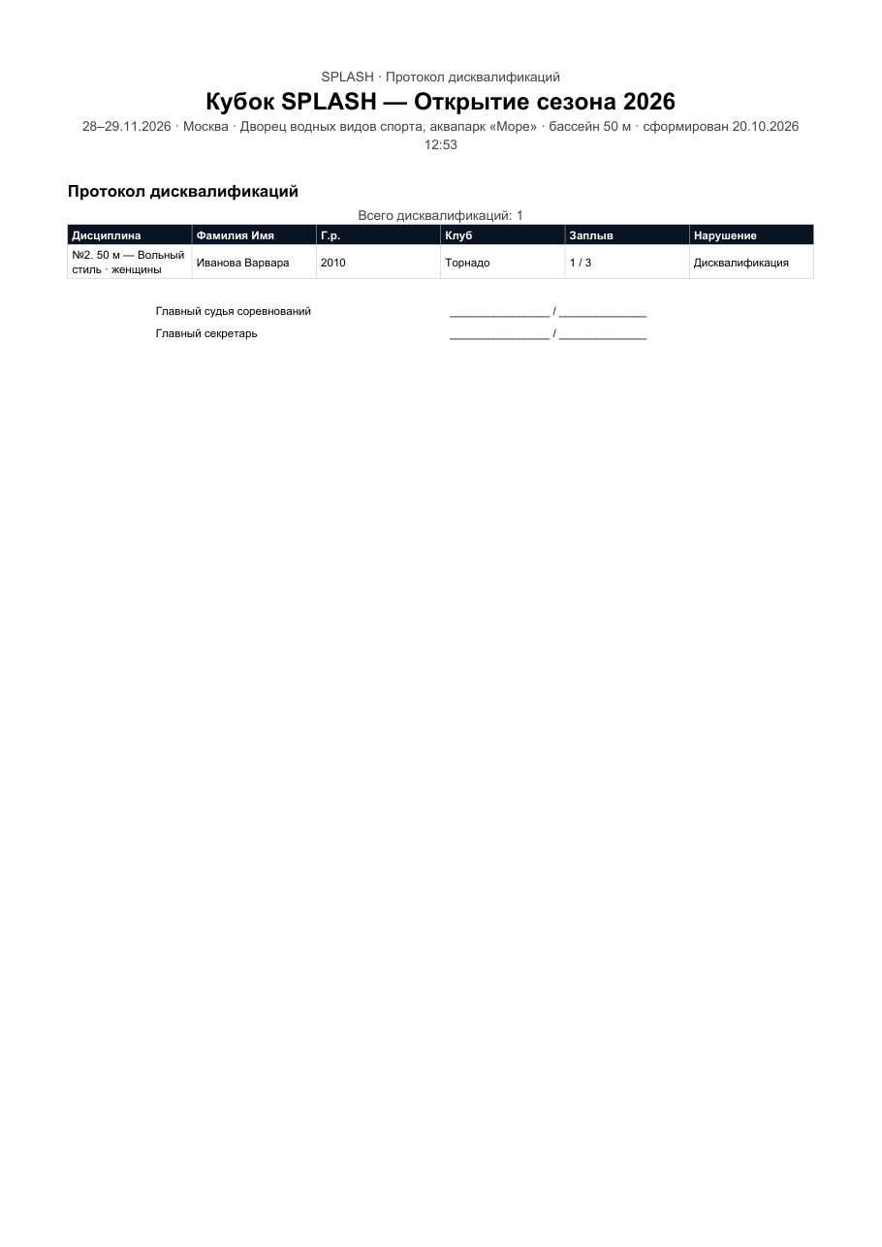
Рис. 20. Протокол дисквалификаций
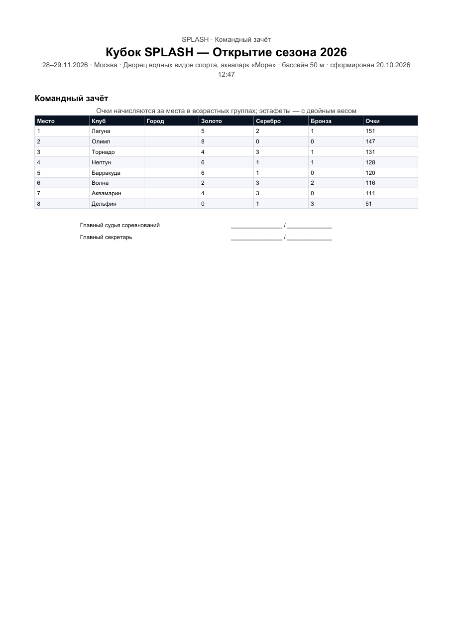
Рис. 21. Командный протокол
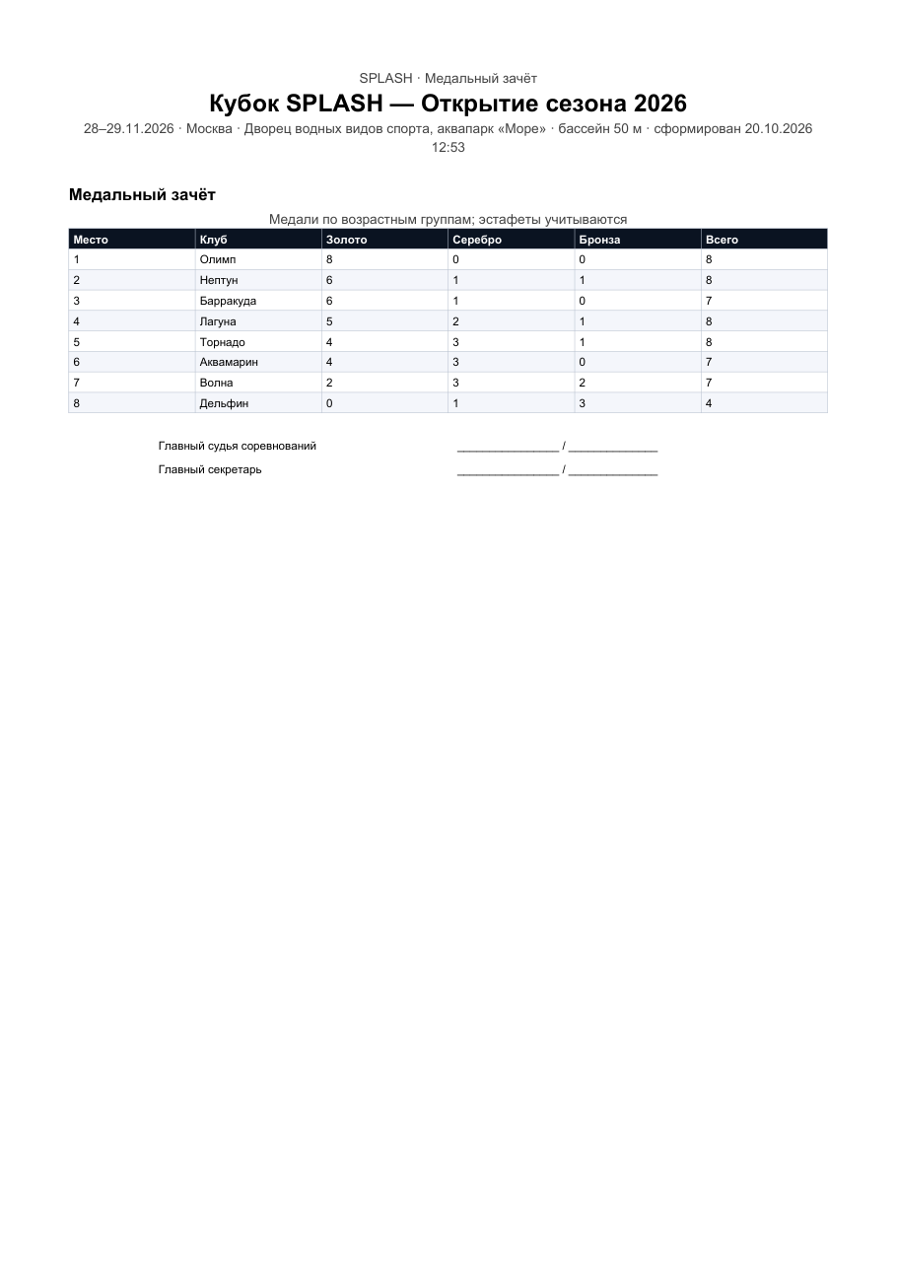
Рис. 22. Медальный зачёт

12.2. Что где печатается
- стартовый протокол — нормативы ЕВСК;
- итоговый — R.T., разряд, статус;
- технический — полные данные для секретариата;
- DQ — нарушения и решения;
- отсечки — промежуточные результаты.

12.3. Lenex-экспорт
Кнопки экспорта:
- заявки .lxf;
- стартовые листы .lxf;
- результаты .lxf.
Формат — Lenex 3.0; при необходимости совместим с внешними системами и архивом федерации.

12.4. Публичные и закрытые документы
На публичной странице доступны заявочный, стартовый и итоговый протоколы. Технические, DQ, отсечки, медальные и судейские бланки — в кабинете.
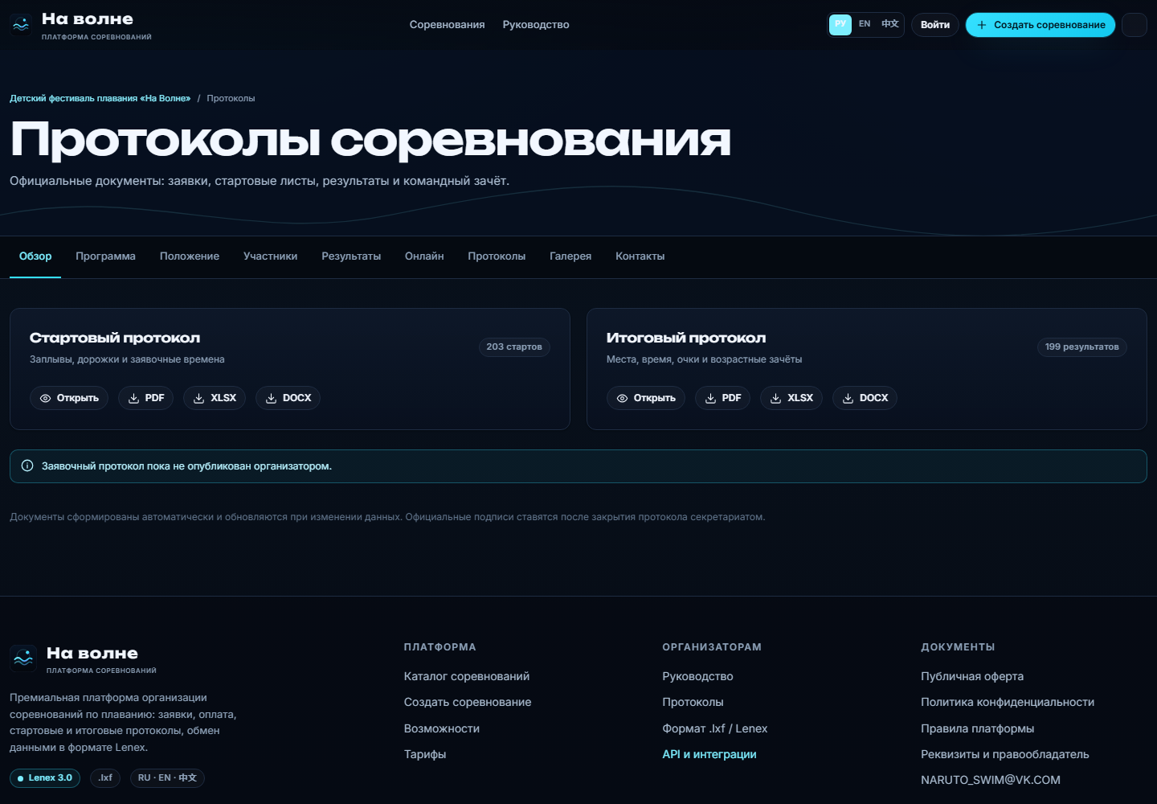
Рис. 23. Публичная страница протоколов соревнования

12.5. Как подписать протоколы
1. Сформируйте PDF.
2. Проверьте ФИО, места и время.
3. Распечатайте в нужном масштабе.
4. Подпишите у главного судьи, секретаря и представителя — по регламенту.
5. Поставьте печать организатора, если требуется.
6. Сохраните подписанный экземпляр в архив.
Для внутреннего архива достаточно PDF; для федерации — PDF + подписанный бумажный экземпляр.
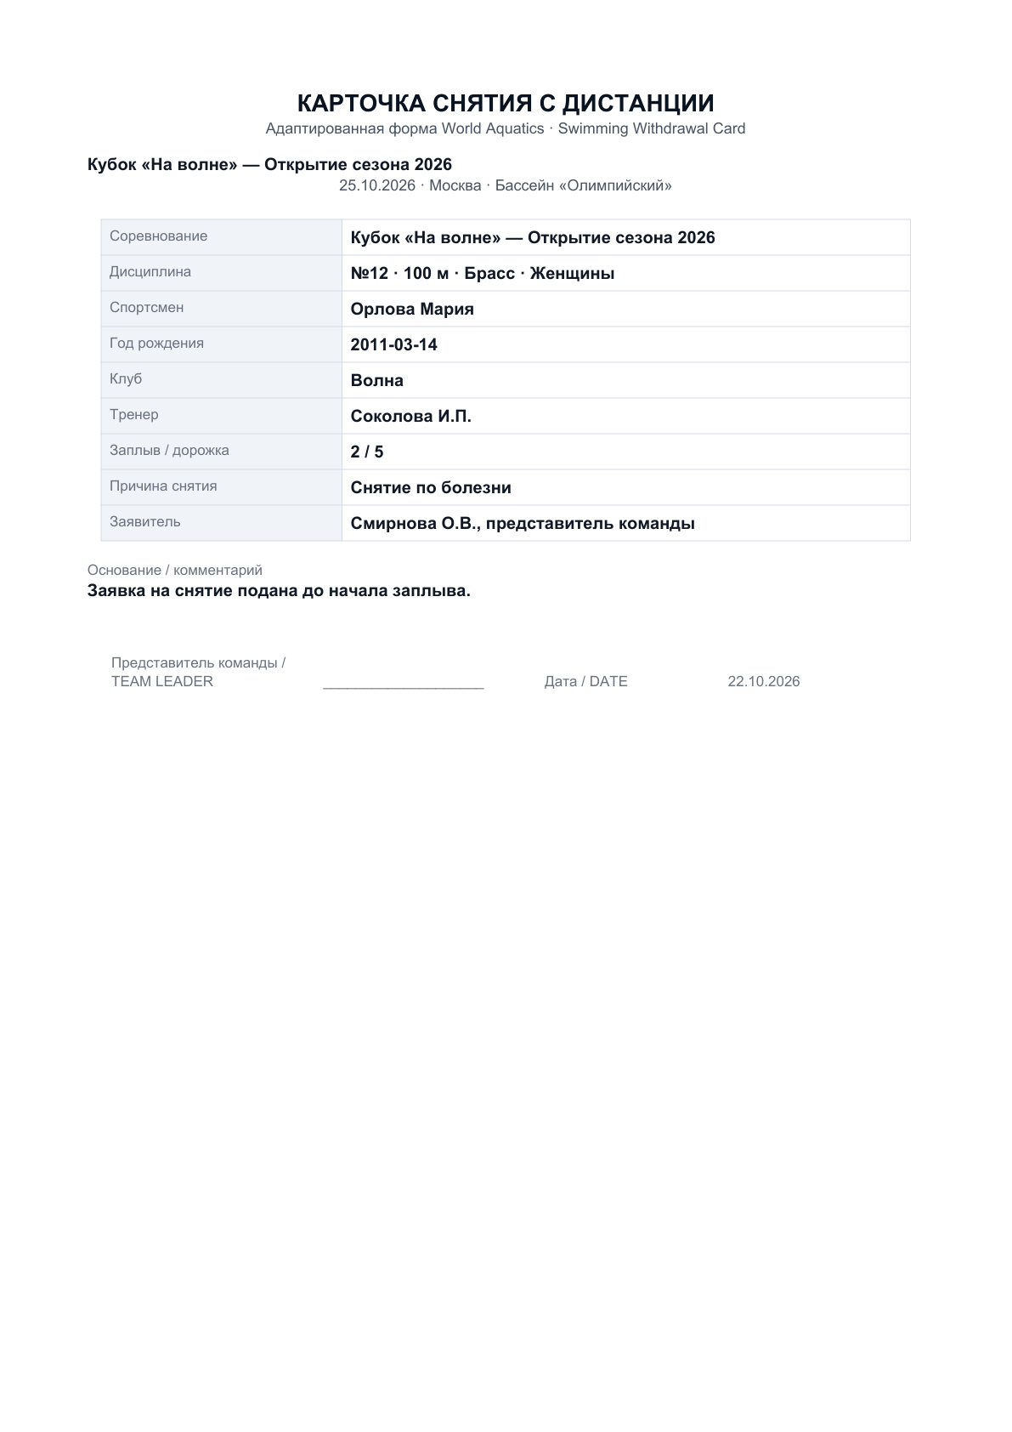
Рис. 24. Официальная форма: карточка снятия с дистанции

12.6. Что отдавать федерации
- итоговый протокол;
- стартовый протокол;
- технический протокол;
- DQ и решения;
- командный зачёт;
- Lenex .lxf — при требовании;
- подписанные бумажные экземпляры.
Состав зависит от регламента; уточните у принимающей организации.

12.7. Что делать, если протокол не формируется
- проверьте, что дисциплина существует и в ней есть результаты;
- убедитесь, что выбрана правильная дисциплина;
- проверьте, что нет ошибки в данных;
- обновите страницу и повторите;
- если ошибка повторяется — пришлите скриншот и событие.

13. Публикация и онлайн

13.1. Публичная страница
/c/<slug> — лендинг соревнования:
- даты, место, бассейн, дедлайн;
- программа по дням;
- положение и документы;
- участники;
- результаты и протоколы;
- галерея;
- контакты;
- поиск участника и скачивание дипломов.
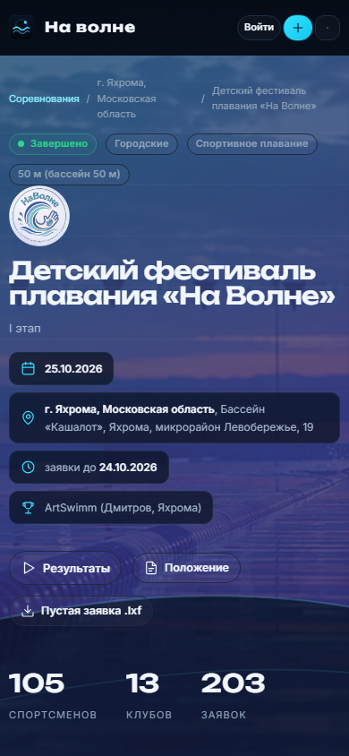
Рис. 25. Публичная страница соревнования на телефоне

13.2. Онлайн-результаты
Раздел «Онлайн-результаты»:
- публичные ссылки на результаты;
- live-табло;
- TV-экран;
- QR-код;
- кнопки «Опубликовать онлайн», «Скрыть онлайн», «Пересчитать и обновить»;
- таблица дисциплин со статусом официальности.
Что публикуется | Где управлять | Когда включать
Страница соревнования | «Публикация» / «Публиковать» | сразу после создания
Программа | «Публикация» | до заявок
Заявочный протокол | «Публикация» | после подтверждения заявок
Стартовый протокол | «Публикация» | после посева
Результаты | «Онлайн-результаты» | после старта
Live-табло | «Онлайн-результаты» | в день старта
TV-табло | «Онлайн-результаты» | для экрана в бассейне
Итоговые протоколы | «Протоколы» + публикация | после утверждения

13.3. Live-табло
/live/<slug> обновляется каждые несколько секунд:
- текущий заплыв;
- последние результаты;
- командный зачёт;
- прогресс соревнования.
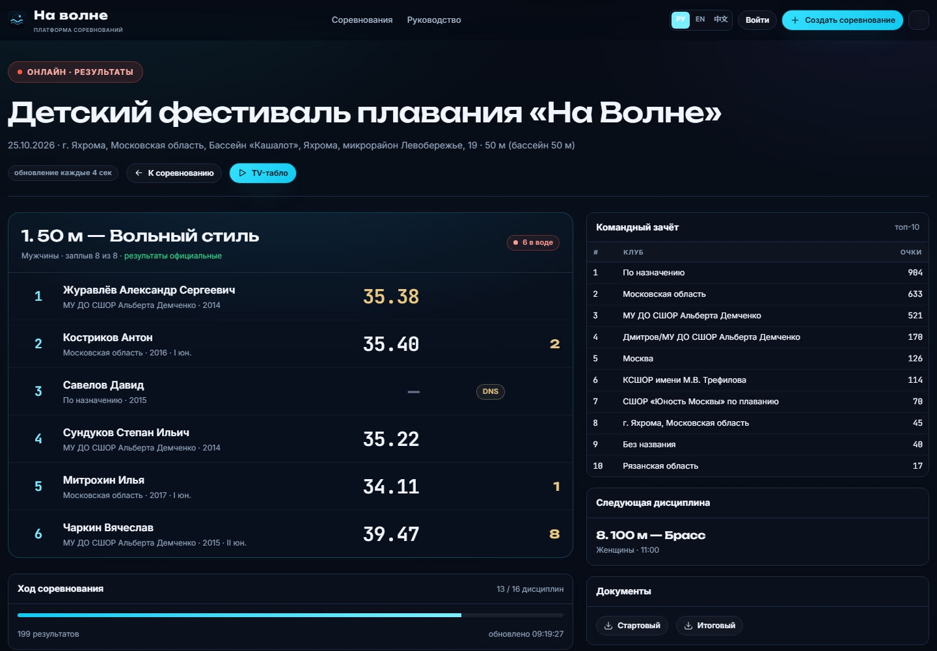
Рис. 26. Live-табло соревнования

13.4. TV-табло
/tv/<slug> — крупный экран для бассейна. Показывает текущий заплыв, результаты и зачёт. Можно вывести на телевизор в холле.
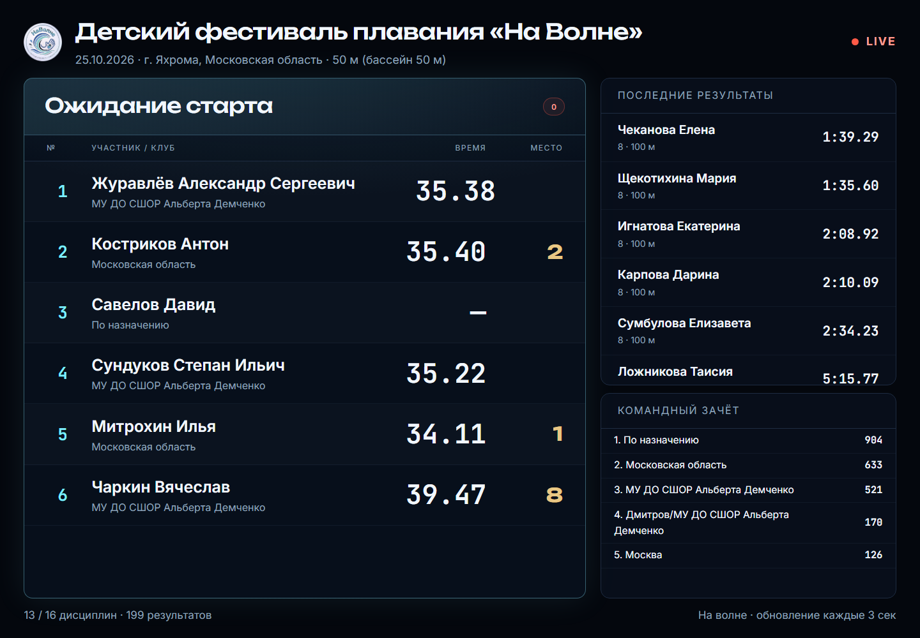
Рис. 27. TV-табло для большого экрана в бассейне

13.5. Поиск дипломов на публичной странице
Блок «Дипломы → Найти участника»:
- поиск по фамилии, имени или году рождения;
- кнопка «Призёр · № дисциплины · место» (если есть);
- кнопка «Диплом участника».
Работает после публикации результатов. Родителю не нужно писать организатору — он сам находит и скачивает диплом.
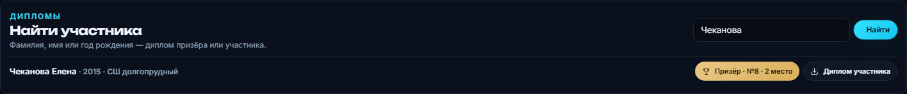
Рис. 28. Поиск диплома по фамилии и году рождения

13.6. Скрытие результатов до старта
Пока идёт приём заявок, результаты скрыты: онлайн-табло, итоговые протоколы, Lenex результатов и API не показывают чужие результаты. После закрытия заявок или старта доступ открывается автоматически.

13.7. Сценарий публикации
1. Опубликуйте страницу соревнования.
2. Проверьте программу и положение.
3. Откройте заявки.
4. После подтверждения заявок покажите заявочный протокол (без времени или со временем — по решению).
5. После посева опубликуйте стартовый протокол.
6. В день старта включите live- и TV-табло.
7. После утверждения дисциплин откройте результаты.
8. После соревнования опубликуйте итоги и галерею.

13.8. Если в опубликованных данных ошибка
1. Снимите официальность дисциплины (если нужно).
2. Исправьте результат или заявку.
3. Пересчитайте.
4. Обновите страницу результатов.
5. Проверьте PDF и live-табло.
6. Снова опубликуйте.
Если ошибка уже разошлась по родителям, коротко объясните и дайте ссылку на исправленный протокол.

13.9. Ссылки для участников
- Публичная страница /c/<slug>.
- Результаты /c/<slug>/results.
- Протоколы /c/<slug>/protocols.
- Live /live/<slug>.
- TV /tv/<slug>.
Одну ссылку на страницу соревнования достаточно: остальное участник найдёт в меню.

14. Награждение и дипломы
Раздел «Награждение» — единый центр дипломов.

14.1. Кто получает диплом
- Призёры — 1–3 место в каждой возрастной группе дисциплины.
- Участники — все, кто стартовал, включая EXH.
- Эстафеты — диплом на команду/пловцов (по настройке).

14.2. Пять стилей
Все дипломы — A4, книжная ориентация. Призёры получают место 1–3, участники — диплом участника; эстафеты печатаются на команду/пловцов.
- Волна — водный, спортивный, с волнами.
- Классика — строгий, для официальных первенств.
- Спорт — динамичный, с крупным результатом.
- Детский — мягкий, для фестивалей.
- Премиум — тёмный, с золотом, для финалов.
- Своя форма — конструктор.
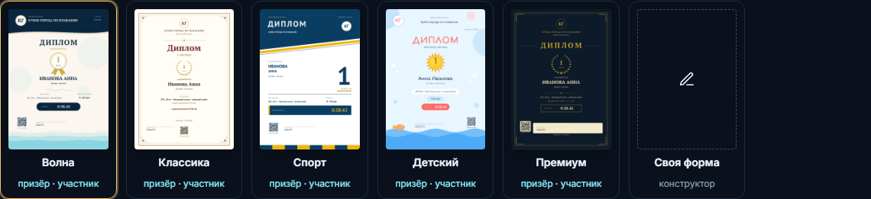
Рис. 29. Пять стилей дипломов и конструктор «Своя форма»
Стиль | Настроение | Для какого старта
Волна | вода, спорт, мягкие волны | детский фестиваль, клубный старт
Классика | строгий документ | первенство, официальные соревнования
Спорт | динамика, крупная цифра | быстрые старты, финалы
Детский | светлый, дружелюбный | детские фестивали
Премиум | тёмный, золото | финалы, награждение победителей
Своя форма | полностью свой дизайн | бренд организатора

Как выбрать: откройте «призёр» и «участник» на карточке стиля, проверьте, что фамилия, клуб, место и результат читаются на печати A4. Не выбирайте стиль только по экрану — проверьте PDF.

14.3. Автоматическое формирование
1. Судья утверждает последний заплыв дисциплины.
2. Система считает места.
3. Автоматически формируется PDF призёров.
4. На пульте появляется маячок «Дипломы сформированы».
5. Дипломы попадают в очередь награждения.
Что проверить после генерации:
- в дипломе правильные имя, клуб, дисциплина и место;
- печать и подпись не перекрывают текст;
- подписант совпадает с настройками;
- PDF открывается на телефоне;
- количество дипломов совпадает с числом призёров.
Если диплом не сформировался, проверьте: дисциплина официальна, у призёров есть valid-результаты, в настройках выбран шаблон.

14.4. Печать и очередь
В «Награждении»:
- очередь дисциплин;
- статус «напечатано / не напечатано»;
- кнопки «Все призёры» и «Все участники»;
- скачивание PDF по дисциплине;
- отметка о печати.
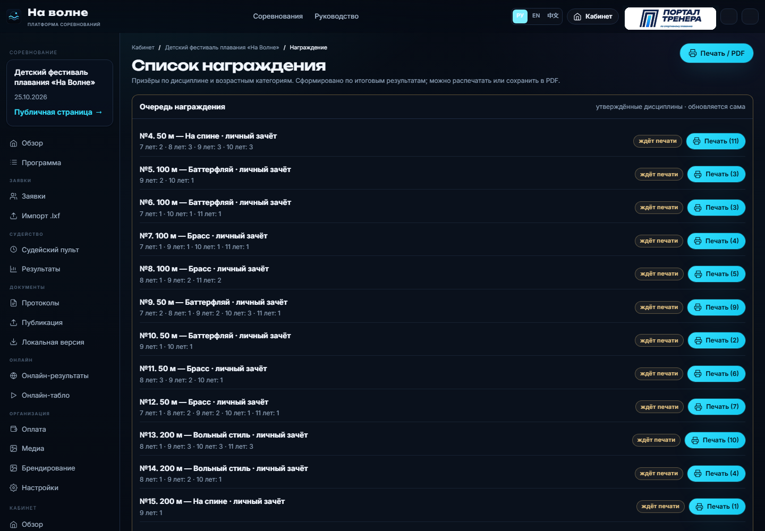
Рис. 30. Очередь награждения: дисциплины и кнопки печати

14.5. Конструктор «Своя форма»
Позволяет:
- загрузить свой фон;
- добавить текст, имя, место, клуб, дисциплину, возраст, результат, дату, город, организатора;
- добавить QR, печать, подпись, логотип, рамку, линию;
- перетаскивать и масштабировать элементы;
- менять цвета и шрифты;
- сохранить шаблон для соревнования.

14.6. Подписант, печать и подпись
В Настройках соревнования есть блок «Подписант диплома»:
- выбрать главного судью, рефери, секретаря, организатора;
- или указать свою должность и ФИО.
Для дипломов «На волне» используется:
- должность «Спортивный директор соревнования»;
- А.Н. Маннапов;
- печать и каллиграфическая подпись.
Печать и подпись — PNG/JPG, загружаются в «Награждении». Без загруженной печати платформа не ставит чужую печать.

14.7. QR на дипломе
QR ведёт на страницу результатов соревнования. Родитель сканирует и видит протокол, а не только бумажный диплом.

Рис. 31. Готовый диплом с печатью, подписью и должностью подписанта

14.8. Как напечатать дипломы
1. Откройте «Награждение».
2. Выберите дисциплину в очереди.
3. Нажмите «Печать» или скачайте PDF.
4. Проверьте первую страницу: имя, место, клуб, подпись.
5. Печатайте на A4 без масштабирования.
6. Для плотной бумаги используйте лоток, а не «по размеру страницы».
7. Разложите по возрастным группам и местам.
Совет: сначала напечатайте один пробный диплом, проверьте поля и только потом весь пакет.

14.9. Частые проблемы дипломов
Проблема | Причина | Решение
Нет печати | не загружена | загрузите PNG/JPG в «Награждении»
Нет подписи | не загружена | загрузите факсимиле
Неверная должность | подписант не выбран | настройки → подписант
Текст выходит за край | неверный шаблон | проверьте PDF, смените стиль
Нет диплома участника | нет результата | проверьте старт и статус
EXH без места | так и должно быть | место не начисляется
Диплом не сформирован | дисциплина не официальна | утвердите последний заплыв

15. Оплата взносов
Раздел «Оплата».

15.1. Режимы
Приём взносов — выбор организатора, а не обязательство.
- Самостоятельно — на счёт, карту или в кассу; платформа не берёт комиссию и не требует подключать эквайринг.
- Через платформу — Ozon Pay / СБП; сервисный сбор 5% (ЮЛ/ИП) или 6% (физлицо), остаток — организатору.
- Смешанно — можно принимать часть оплат напрямую, часть через платформу.
Если взносы не нужны, включите бесплатные заявки. Если нужны — выберите удобный способ в настройках. Платформа не блокирует старт и не скрывает результаты из-за того, что оплата идёт вне её.

15.2. Счета и статусы
- счёт по клубу или участнику;
- публичная ссылка на оплату;
- QR;
- статусы: ожидает, оплачен, отменён;
- журнал операций;
- сводка в «Финансах».

15.3. Возвраты и правки
Если оплата ошибочна, отметьте статус вручную и зафиксируйте комментарий. Для массовых возвратов используйте финансовый журнал.

15.4. Пример комиссии
При приёме через платформу:
Сумма взноса | Комиссия | Организатору
1 000 ₽ | 50 ₽ (5%) | 950 ₽
1 000 ₽ | 60 ₽ (6%) | 940 ₽
5 000 ₽ | 250 ₽ (5%) | 4 750 ₽

При самостоятельном приёме комиссия платформы — 0%, но организатор сам сверяет поступления.

15.5. Сверка оплат
1. Откройте «Оплата».
2. Сравните счета и статусы.
3. Отметьте поступления вручную, если оплата пришла вне платформы.
4. Проверьте журнал и сводку.
5. Передайте бухгалтерии выгрузку.

15.6. Возврат
1. Найдите платёж.
2. Зафиксируйте причину возврата.
3. Сделайте возврат через провайдера/банк.
4. Отметьте статус в системе.
5. Уведомите участника и клуб.
Возвраты не должны менять результаты соревнования; это финансовая операция.

16. Брендирование и медиа

16.1. Брендирование
Раздел «Брендирование»:
- логотип (PNG/SVG/WebP/JPG);
- обложка;
- favicon;
- цвета;
- шрифт;
- спонсоры;
- подпись в протоколах;
- white-label для турниров.
Все изображения проверяются по размеру и формату.
Материал | Формат | Рекомендация
Логотип | PNG/SVG/WebP/JPG | горизонтальный, прозрачный фон
Обложка | JPG/PNG/WebP | 2400×900, без важных деталей у краёв
Favicon | PNG/ICO | квадрат, читается в 32 px
Спонсор | PNG/SVG | прозрачный фон, одинаковый визуальный вес
Печать | PNG/JPG | без белого фона, 600×600+
Подпись | PNG/JPG | прозрачный фон, горизонтальная

16.2. Медиа
Раздел «Медиа»:
- альбомы;
- загрузка фотографий;
- публичная галерея;
- обложки альбомов.

17. Публикация и локальная версия

17.1. Публикация
Раздел «Публикация» управляет тем, что видно в интернете:
- заявочный протокол: скрыт / без времени / со временем;
- стартовый протокол: доступен после закрытия приёма;
- live-табло до старта;
- скрыть/открыть приём заявок.
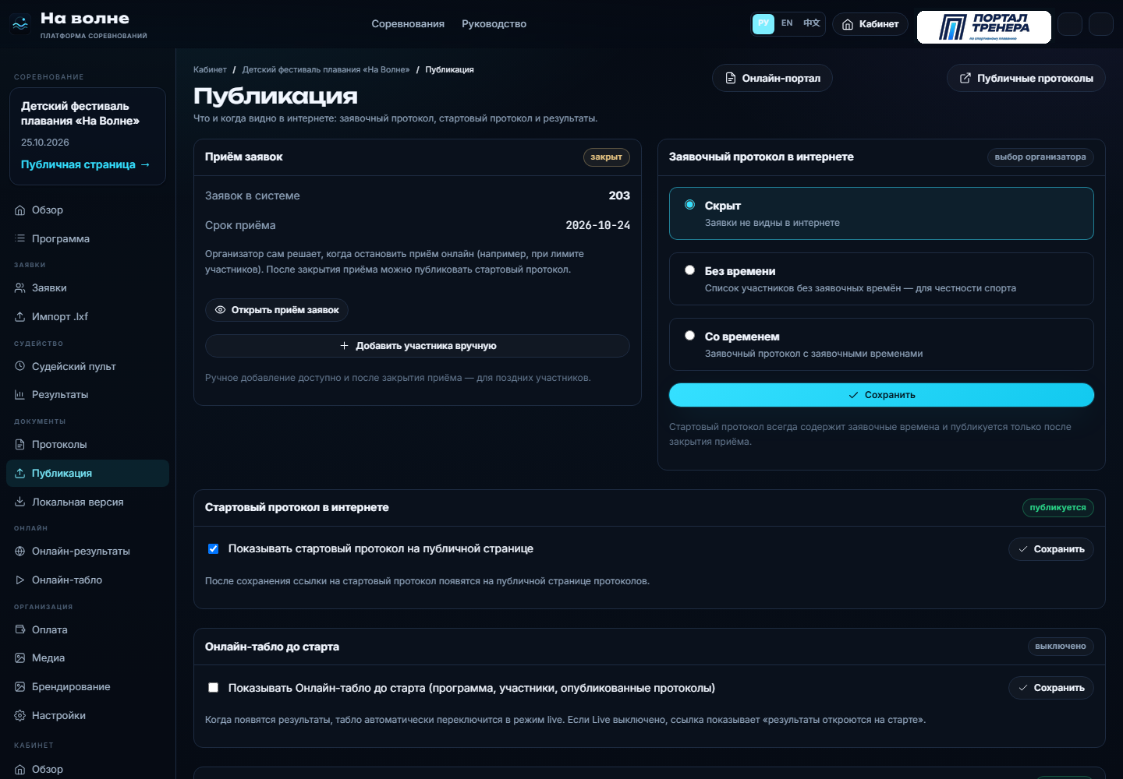
Рис. 32. Публикация: что видно в интернете

17.2. Локальная версия
На случай проблем с интернетом можно установить локальную версию и вести соревнование без сети. Данные синхронизируются позже. Это страховка для ответственных стартов.
Как подготовить локальный режим:
1. Заранее установите локальную версию на ноутбук.
2. Загрузите программу и заявки.
3. Проведите тестовый заплыв.
4. Убедитесь, что телефоны подключаются к локальной сети.
5. В день старта работайте локально, если интернет нестабилен.
6. После соревнования выгрузите результаты и перенесите в кабинет.

17.3. Что публиковать после старта
- итоговые протоколы;
- результаты;
- дипломы;
- фотографии;
- краткий итог соревнования;
- ссылку на архив.
Не публикуйте контакты участников и внутренние судейские документы без необходимости.

18. Данные, безопасность и резервные копии
- данные соревнований изолированы по кабинету;
- судейская ссылка защищена токеном;
- действия организатора фиксируются в журнале;
- экспорт данных доступен в любой момент;
- перед важным стартом рекомендуется сделать резервную копию базы и файлов;
- платформа не публикует результаты до старта;
- для чувствительных данных используйте white-label и собственный домен.

18.1. Что хранится в системе
- заявки и спортсмены;
- программа и заплывы;
- результаты и протоколы;
- дипломы и настройки;
- платежи и счета;
- медиа и документы.

18.2. Резервная копия перед стартом
1. Экспортируйте заявки и результаты.
2. Скачайте протоколы.
3. Сохраните настройки дипломов.
4. Сделайте копию базы, если администрируете сервер.
5. Проверьте, что копия открывается.

18.3. Доступы
- не публикуйте ссылку /judge/<токен> в открытых чатах;
- перевыпускайте токен после смены судейской бригады;
- не передавайте пароль организатора хронометристам;
- для подрядчиков используйте отдельные роли и доступы.

19. Частые ошибки и решения
Не видно дисциплину у участника. Проверьте пол, возраст, возрастную дату и статус заявки.
Участник не попадает в группу. Проверьте дату рождения и возрастную дату соревнования. Если возраст вне групп, он будет EXH.
Не распределяются заплывы. Убедитесь, что есть подтверждённые заявки и заданы дорожки.
Судья не видит заплыв. Проверьте ссылку пульта, выбранную дисциплину и наличие заплывов.
Дипломы не сформировались. Дисциплина должна быть официальной; в ней должны быть призёры.
Не скачивается диплом на публичной странице. Результаты должны быть опубликованы, участник — иметь результат.
Не приходит оплата. Проверьте настройки Ozon Pay, ссылку тарифа и статус заказа.
Участник не видит результаты. До старта результаты скрыты — это нормально.

20. Чек-листы

За неделю
- ☐ программа сформирована и проверена;
- ☐ возрастные группы соответствуют положению;
- ☐ заявки подтверждены;
- ☐ заплывы распределены;
- ☐ судейский пульт открывается на планшете;
- ☐ телефоны хронометристов и стартера проверены;
- ☐ дипломы: стиль, печать, подпись, подписант;
- ☐ публичная страница и положение проверены.

В день старта
- ☐ пульт открыт;
- ☐ QR хронометристов и стартера розданы;
- ☐ стартовые протоколы напечатаны;
- ☐ результаты вводятся и утверждаются;
- ☐ СТОП доступен;
- ☐ live-табло и TV включены.

После старта
- ☐ все дисциплины официальны;
- ☐ дипломы сформированы и напечатаны;
- ☐ протоколы выгружены;
- ☐ результаты опубликованы;
- ☐ Lenex выгружен — при необходимости;
- ☐ галерея и итоги опубликованы.

21. Глоссарий
- Lenex / .lxf — формат обмена данными плавания с внешними системами.
- Seed — распределение участников по заплывам и дорожкам.
- NT — нет заявочного времени.
- EXH — вне конкурса, без места и медалей.
- DNS — не вышел на старт.
- DNF — не финишировал.
- DSQ — дисквалификация.
- R.T. — время реакции.
- Split — промежуточная отсечка.
- Heat — заплыв.
- Event — дисциплина.
- White-label — платформа под брендом организатора.

22. Поддержка
- Сайт: energowave.ru
- Демо-кабинет: demo@volna.ru / volna2026
- Контакт: NARUTO_SWIM@VK.COM
Если что-то не получается — напишите, приложите ссылку на соревнование и скриншот. Мы поможем настроить программу, пульт и дипломы.

23. Вопросы перед покупкой
«Дорого». Кабинет — 3 000 ₽ в месяц; при оплате 3/6/9/12 месяцев скидки 5/10/15/20%. Демо — 48 часов, без годового обязательства. Сравните с часами ручной сборки заявок, стартовых листов и протоколов: подписка окупается на одном старте.
«У нас уже есть своя система». Отлично: «На волне» не требует от неё отказаться. Можно обмениваться файлами Lenex, Excel или CSV, а можно провести весь цикл внутри платформы. Выбор за вами, зависимости нет.
«Судьи не разберутся». Время вводится цифрами, Enter — следующая дорожка, статусы — крупными кнопками. Ссылка открывается без логина организатора, токен можно перевыпустить. Базовый сценарий объясняется за пять минут.
«А если пропадёт интернет?». Хронометраж на телефоне работает в локальном режиме и ставит результаты в очередь отправки; после восстановления связи данные уходят на пульт. На критичных стартах остаются бумажные бланки.
«Дети, родители, персональные данные». Для несовершеннолетних предусмотрены согласия, в публичных протоколах нет контактов — только имя, год рождения, клуб и результат. Результаты скрыты, пока идёт приём заявок.
«Как с дипломами?». Дипломы собираются из итоговых результатов по шаблону с брендом соревнования. Фамилии не набираются вручную, места уже сверены протоколом.
«Оплата — это сложно». По умолчанию взносы принимает организатор напрямую, без комиссии платформы. Приём через «На волне» — осознанный выбор: 5% для ЮЛ/ИП или 6% для физлица. Счета, статусы и журнал — в кабинете.
«У нас свой Excel». Шаблон .xlsx и .csv повторяет привычную логику, импорт даёт отчёт по каждой строке. Excel остаётся источником заявок, но перестаёт быть местом сборки протоколов.
«Нам некогда учиться». Демо на 48 часов, руководство организатора и сценарий «показать за 5 минут». Первый старт можно провести в тестовом режиме, не рискуя рабочим.
«А если не понравится?». Начните с месячной подписки после демо, без годового контракта. Данные не запираются: программа, заявки и результаты выгружаются в .lxf, документы — в PDF и Excel.

23.1. Покажите клиенту за 5 минут
1. Откройте с телефона публичную страницу демо-соревнования: программа, положение, кнопка заявки.
2. Покажите форму заявки и статус по коду.
3. В кабинете откройте чек-лист готовности старта.
4. Покажите программу и стартовый протокол PDF.
5. Дайте судье ссылку на пульт: введите 2834, нажмите «Сохранить» и «Утвердить заплыв».
6. Покажите live- и TV-табло, затем итоговый протокол.
7. Завершите тарифом: 48 часов демо, 3 000 ₽ в месяц, скидки до 20%, пилот на ближайшем старте.

24. Готовы провести следующий старт?
Начните с демо-доступа: создайте тестовое соревнование, проведите один заплыв на пульте, скачайте протокол и диплом. Этого достаточно, чтобы увидеть, сколько ручной работы уходит.
Дальше — простой план:
1. Выберите ближайший старт и соберите программу.
2. Откройте приём заявок и отправьте участникам одну ссылку.
3. Проведите старт с пульта и телефонов-секундомеров.
4. Опубликуйте результаты, протоколы и дипломы.
5. Выгрузите .lxf или Excel — при необходимости.
6. Вернитесь к следующему соревнованию — структура уже готова.
Демо-доступ: 48 часов без обязательств.
Подписка: 3 000 ₽/мес; 3/6/9/12 месяцев со скидками до 20%.
Сайт: energowave.ru · Почта: NARUTO_SWIM@VK.COM

Рис. 33. QR демо-соревнования

25. Приложение A. Чек-листы

25.1. За 30 дней
- ☐ определить даты и бассейн;
- ☐ собрать положение;
- ☐ сформировать программу;
- ☐ проверить возрастные группы;
- ☐ настроить взносы и оплату;
- ☐ подготовить брендирование;
- ☐ создать соревнование и опубликовать страницу.

25.2. За 7 дней
- ☐ открыть/проверить заявки;
- ☐ подтвердить участников;
- ☐ проверить лимиты и возраст;
- ☐ распределить заплывы;
- ☐ напечатать стартовые протоколы;
- ☐ проверить пульт и телефоны;
- ☐ выбрать стиль дипломов и подписанта.

25.3. За 1 день
- ☐ проверить заряд устройств;
- ☐ проверить интернет;
- ☐ проверить QR хронометристов и стартера;
- ☐ распечатать бланки;
- ☐ проверить дипломы на пробной печати;
- ☐ назначить ответственных.

25.4. День старта
- ☐ открыть пульт;
- ☐ открыть live/TV;
- ☐ раздать QR;
- ☐ проверить первый заплыв;
- ☐ утвердить первый заплыв;
- ☐ проверить, что результат появился в онлайне;
- ☐ проверить маячок дипломов.

25.5. После старта
- ☐ все дисциплины официальны;
- ☐ протоколы сформированы;
- ☐ дипломы напечатаны;
- ☐ результаты опубликованы;
- ☐ Lenex/Excel выгружен при необходимости;
- ☐ фотографии загружены;
- ☐ итоги отправлены участникам.

26. Приложение B. Частые вопросы
Можно ли провести соревнование без внешней системы? Да, весь цикл работает внутри «На волне».
Нужно ли устанавливать программу? Нет, кабинет и пульт работают в браузере.
Можно ли работать без интернета? Да, локальный режим хронометража и локальная версия.
Где вводить время? На судейском пульте или на телефоне хронометриста.
Кто стартует заплыв? Хронометрист, судья за пультом или стартер — в зависимости от режима.
Как подключить стартера? QR стартера на пульте и страница /starter.
Как подключить хронометристов? QR хронометристов и страница /timing.
Что делать, если телефон разрядился? Переключитесь на другого хронометриста или введите время с пульта.
Когда формируются дипломы? После утверждения последнего заплыва дисциплины.
Можно ли изменить диплом? Да, в конструкторе «Своя форма» или в настройках стиля.
Где скачать диплом участника? В «Награждении» или в поиске на публичной странице.
Почему участник в EXH? Его возраст не попал в группы дисциплины.
Почему нет результата? Проверьте статус, время и утверждение заплыва.
Как выгрузить данные? Экспорт .lxf, .xlsx, .csv и PDF в соответствующих разделах.
Можно ли провести Мастерс? Да, с группами 25+ и очками ФПМ.
Можно ли провести зимнее плавание? Да, с категориями A–D и температурным журналом.
Как связаться с поддержкой? Сайт energowave.ru, почта NARUTO_SWIM@VK.COM.

27. Приложение C. Роли и зоны ответственности
Этап | Организатор | Секретариат | Судья | Стартер | Хронометрист
Программа | решение | настройка | проверка | — | —
Заявки | публикация | проверка | — | — | —
Посев | контроль | выполнение | проверка | — | —
Старт | контроль | — | ввод/утверждение | старт | финиш
Протоколы | подпись | формирование | проверка | — | —
Дипломы | выбор стиля | печать | — | — | —
Публикация | решение | выполнение | — | — | —

28. Приложение D. План подготовки
Срок | Действие
T-30 дней | программа, положение, страница
T-21 день | открытие заявок
T-14 дней | проверка заявок, оплат, групп
T-7 дней | посев, стартовые протоколы
T-3 дня | пульт, телефоны, дипломы
T-1 день | печать, зарядка, связь
День старта | заплывы, утверждение, публикация
T+1 день | дипломы, архив, Lenex/Excel

29. Приложение E. Быстрый справочник действий
Что нужно | Где | Результат
Создать соревнование | Соревнования → Новое | черновик страницы
Опубликовать | Настройки/Публикация | страница доступна
Загрузить положение | Настройки → документы | PDF на странице
Сгенерировать программу | Программа → генератор | дисциплины
Изменить группы | Программа → возрастные группы | новые категории
Принять заявку | Заявки / публичная форма | новая заявка
Подтвердить заявки | Заявки → массовые действия | допуск к старту
Импортировать файл | Импорт .lxf | заявки и программа
Распределить заплывы | Заявки/программа → seed | заплывы и дорожки
Открыть пульт | Обзор → ссылка судьям | ввод результатов
Подключить хронометристов | Пульт → QR хронометристов | телефоны
Подключить стартера | Пульт → QR стартера | страница стартера
Утвердить заплыв | Пульт → Утвердить | официальный результат
Сформировать дипломы | автоматически | PDF призёров
Напечатать дипломы | Награждение → Печать | PDF на печать
Посмотреть результаты | Результаты | места и очки
Скачать протокол | Протоколы | PDF/XLSX/DOCX
Включить live | Онлайн-результаты | табло
Включить TV | Онлайн-результаты | экран
Найти диплом | Публичная страница → Дипломы | PDF участника
Выгрузить Lenex | Протоколы → Lenex | .lxf
Оплатить подписку | Тариф и оплата | подписка
Заказать услугу | Коммерческие услуги | заявка

30. Приложение F. Словарь полей
Поле | Что означает
Дата возраста | дата, на которую считается возраст
Возрастная группа | категория внутри дисциплины
Заявочное время | время, указанное при заявке
NT | нет времени
Дорожка | место в бассейне
Заплыв | группа участников одного старта
Раунд | предварительный/финал
Сессия | блок программы
EXH | вне конкурса
R.T. | время реакции
Split | промежуточная отсечка
DSQ | дисквалификация
Официальный результат | утверждённый результат
Очередь награждения | список дисциплин для печати дипломов

31. Приложение G. Схема судейской бригады

СЕКРЕТАРИАТ
│ программа, заявки, посев, протоколы
▼
СУДЬЯ НА ПУЛЬТЕ ──── утверждение заплыва ────► ОНЛАЙН / ДИПЛОМЫ
│ ▲
│ QR стартера │ QR хронометристов
▼ │
СТАРТЕР ─── команда ───► ХРОНОМЕТРИСТЫ
│ │
└──────── СТАРТ ────────┘
│
ФИНИШ / ВРЕМЯ
│
ПУЛЬТ СУДЬИ

Зона | Главный вопрос | Кто отвечает
До старта | всё ли готово к заплыву | секретариат
Старт | когда давать команду | стартер
Дистанция | корректно ли время | хронометристы
Финиш | есть ли результат | судья на пульте
Спорный случай | DQ или нет | главный судья
Публикация | что видно в интернете | организатор

Правило связи: один ответственный за утверждение. Если каждый нажимает «Утвердить», появляются дубли и путаница.
«На волне» — меньше ручной работы, больше времени на спорт.

